Вводные
Все данные в этом гайде рассчитаны на одного взрослого человека по состоянию на январь 2023. Гайд НЕ относится к несовершеннолетним, лицам с ограниченными возможностями, судимостью на территории РФ (вне зависимости, погашенной или нет).
USD = доллар США
UYU = песо Республики Уругвай RUB = российский рубль седула = ID-карта = двухгодичный паспорт, основной документ Республики Уругвай
Обновление от 03.08.2023 – в тексте выделно

Цель
Получить седулу Республики Уругвай будучи гражданином РФ и изначально находясь на территории РФ (не в третьей стране - Грузии, Армении, Турции и т.д.).

Шаги
Оформление документов в России
Обязательные
Документ |  | Особенности | Пруф
Загранпаспорт РФ | ●  ● | должен действовать как минимум 4 месяца (иначе есть риск разворота на уругвайской границе) крайне желательно чтобы действовал больше двух с половиной лет с момента въезда в Уругвай (седулу выдают на 2 года, а | https://www.kdmid.ru/doc s/uruguay/information-ab out-the-country/

затем при успешном рассмотрении документов меняют на 10-годичную. Если
ты подашь документы, а загранпаспорт истечет, придется начать все процедуры
с самого начала
● оформляется на госуслугах, 5000 RUB, срок оформления - от
1 до 3 месяцев
Медицинская страховка (ВЗР), действительная на пару дней | - нужна исключительно для въезда, кажется никак не контролируется, однако указана в списке обязательных документов для въезда, не стоит рисковать  - рекомендую покрытие в USD, не в  EUR/GBP/RUB/…  - Рандомные даты  01.03.2023 05.03.2023,  Тинькофф.Страхован ие предлагает полис за 438 RUB:  https://www.tinkoff.ru/insuranc e/travel/  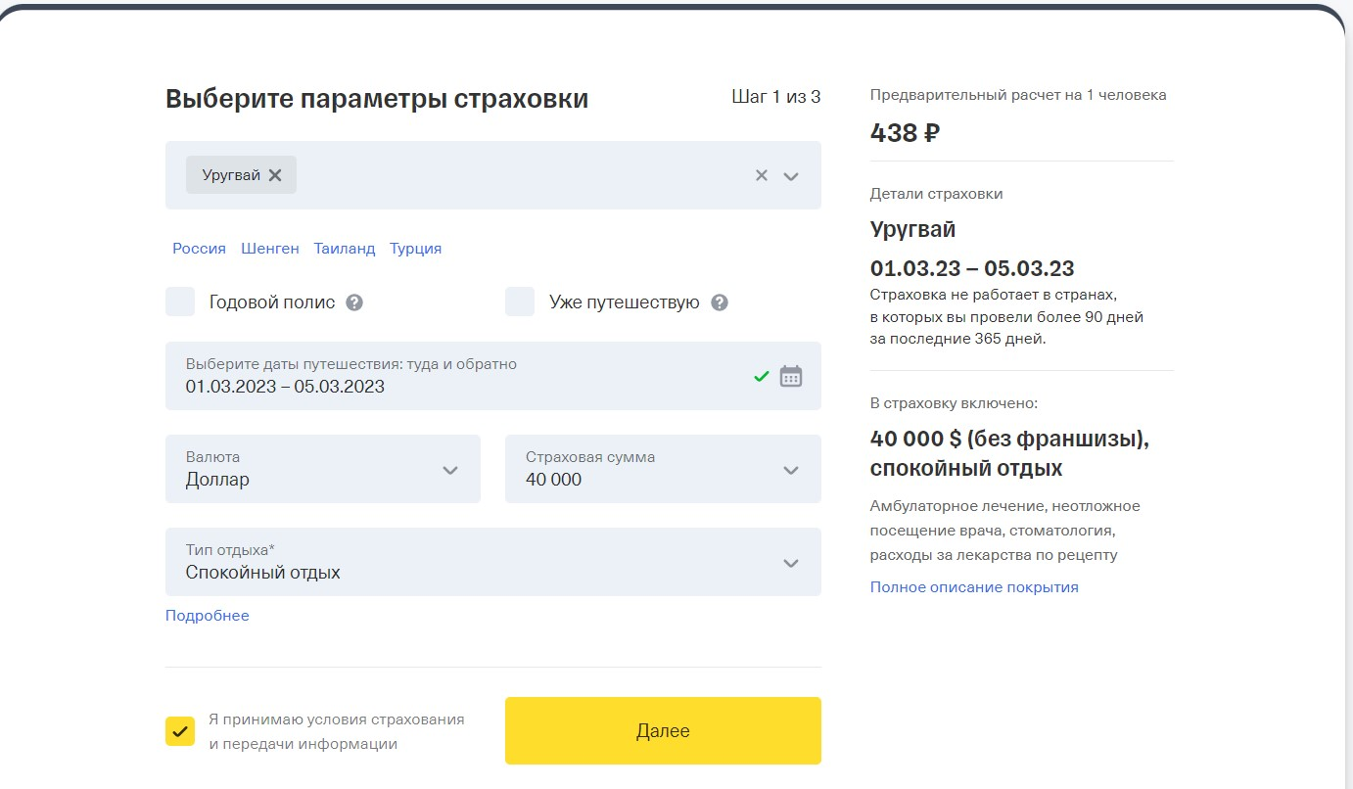 | https://www.gub.uy/antesvenir  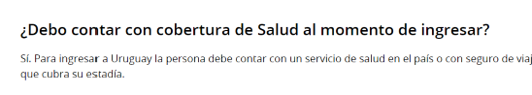
Тест ПЦР не старше 72 часов для момента въезда в страну | ● по состоянию на январь 2023 не проверяется в Уругвае, но часто спрашивают в России при посадке (можно | https://www.gub.uy/antesvenir

 | заменить сертификатом вакцинации, если привит) и при пересадках (NB! проверь условия въезда в каждую страну пересадки, для некоторых (Азербайджан) сертификат вакцинации нужен обязательно в дополнение к ПЦР!)  - тест должен быть или отрицательным, или свидетельствовать о  наличии антител к COVID  - поскольку прямых перелетов из России в Уругвай нет, дорога занимает более 24 часов, если есть возможность, стоит доплатить за срочность теста  - цена и скорость выполнения теста зависит от города, в Москве делал здесь: https://dnkom.ru/action s/covid-19/#pcr , результаты меньше  чем за 8 часов, 4415  RUB  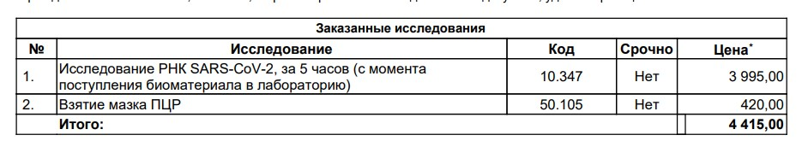 | 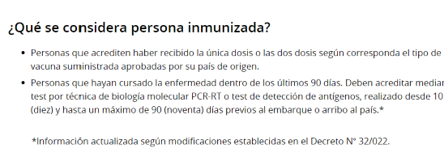  https://www.tutu.ru/geo/ur uguay/article/open/
Апостилированное свидетельство о рождении нового образца | ● новый образец - это один лист формата А4 зеленого цвета: | https://www.gub.uy/tramit es/cedula-identidad  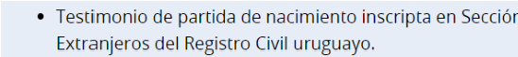

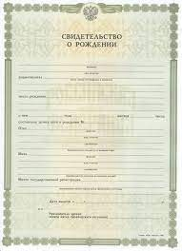
Если свидетельство в руках выглядит так - отлично! Если нет (книжечка, выпущено в СССР, синего цвета и т.д.) либо содержит дефекты (ламинирование, потертости, пятна, надрывы) - нужно получить дубликат нового образца. Гугл, “получить дубликат свидетельства о рождении”, оформляется на госуслугах, в МФЦ или ЗАГСе, по времени в районе
1 недели, по стоимости 350 RUB.
https://www.gosuslugi.ru/help/f aq/registrate_birth/3181
● итак, свидетельство нового образца на руках, теперь надо его апостилировать. Это займет от двух недель (если лично обратиться в ЗАГС, где само рождение зарегистрировали и где выдали оригинал свидетельства при рождении) до пары месяцев (если жить в Москве, при этом родиться на Чукотке и запрашивать всю информацию через ЗАГСы, документ
придется пересылать через всю страну Почтой России). Гугл, “%region_name% апостиль”, где
%region_name% субъект РФ где ты родился. Обязательно
стоит сразу распечатать, заполнить и оплатить в Сбере квитанцию на сумму 2500 RUB
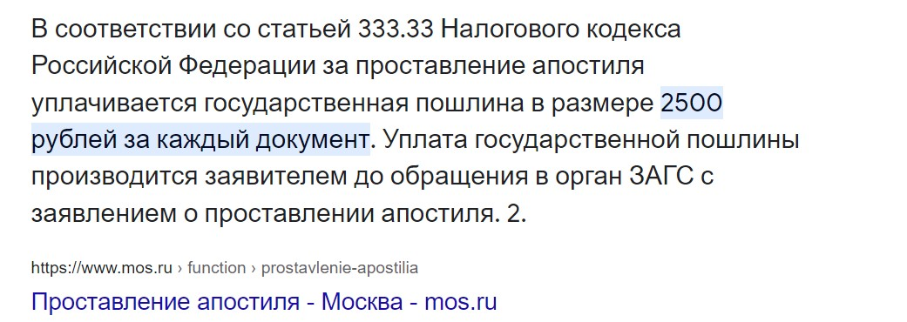
https://www.mos.ru/zags/functi
on/uslugi/prostavlenie-apostilia
/
● если все правильно, оборот свидетельства о рождении должен выглядеть примерно так:
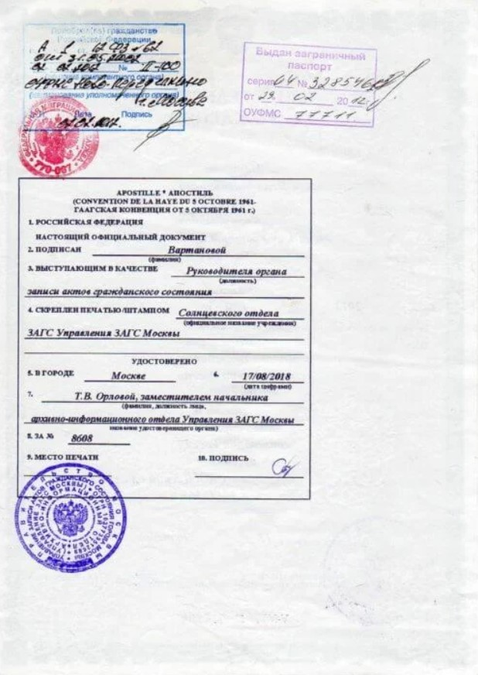
Лучше сделать в России

Документ | Особенности | Пруф
Сертификат о прививках | Необходимо: две дозы комбинированной вакцины, защищающей от кори, краснухи и паротита  (медицинское название M-M-P II) и три дозы комбинированной вакцины, защищающей от столбняка, и дифтерии (медицинское название  АДС, АДС М или АКДС)  Минимум: по одной дозе каждой вакцины, то есть два укола  Способы получения сертификата: очень много! Кто-то в поликлинике находит свою детскую карту с прививками и подтверждает у терапевта, кто-то полноценно прививается всем курсом, я опишу самый простой на свой взгляд способ, локация Москва:  ● в 3 минутах пешком от метро Римская есть клиника “Чудо-Доктор”, они делают прививки и выдают сертификат за час.  https://doct.ru/vaktsi natsiya/vaktsina-mm-r-2.html +  https://doct.ru/vaktsi natsiya/privivka-ot-dif  terii.html , надо позвонить по телефону, узнать наличие этих вакцин в клинике и записаться на какой-то день (меня записали на утро следующего дня), | https://migracion.minterior.g ub.uy/index.php/92-tramites/ tramites-de-residencias/127 9-preguntas-frecuentes  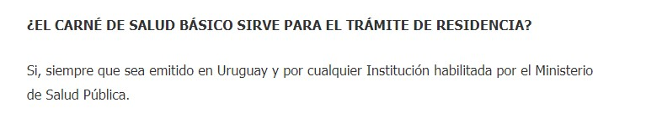  прививки можно проставить и в Уругвае, но будет дороже + сложности с переводом медицинской лексики

при себе иметь паспорт и СНИЛС. Должны проставить
2 укола и обязательно выдать маленькую книжечку-сертифик ат с печатью клиники, цена вопроса - 2370 RUB
Выглядеть сертификат должен примерно так:й
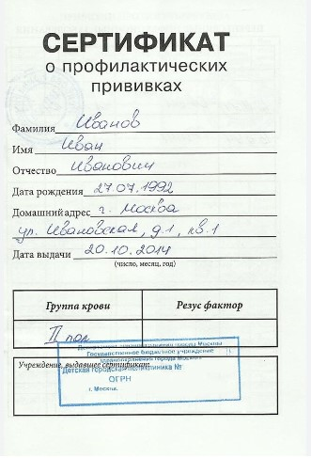
Несколько фото 3х4 | цветные или черно-белые, обычные фото как на паспорт  Шесть штук должно хватить с запасом, обойдутся в ~ 400 RUB | это фото будет на миграционном деле, конечно, можно в любой момент сделать фото и в Уругвае, но придется местному фотографу про свои пожелания на испанском
Подтверждение доходов | вообще необязательный документ для получения седулы на 2 года, но если цель остаться в стране, лучше позаботиться об этом сразу. Нужно иметь гарантированный ежемесячный доход ~ 700 USD / месяц после уплаты налогов в виде ренты, заработной платы, пенсии. Нет, сумма разом (например, USD 8400 на год) не подойдет, нужен регулярный гарантированный доход. Договор собственности на недвижимость + договор аренды / трудовой договор / справка из Пенсионного Фонда должны быть

апостилированы (Гугл, “апостиль договор
%city_name%”), есть много компаний-посредников, которые апостилируют договоры, стоимость услуги должна составить ~ 5000 RUB и занять дней 10
Апостилированная справка о несудимости | https://www.gosuslugi.ru/hel p/faq/apostille/100127  Выбрать нужный  Региональный центр МВД (в Москве два, в регионах обычно один - в столице), оплатить 2500 RUB, ждешь от 3 дней до месяца, забрать уже готовую справку сразу с апостилем, больше ничего делать не нужно! Срок действия справки должен быть не старше 90 (хотя где-то указано что и 180) дней на момент подачи заявления на седулу (лучше меньше, есть смысл оформлять за 5 недель до отъезда, не ошибешься). Если за последние 5 лет жил в какой-то третьей стране (не Россия и не Уругвай) более полугода - нужно получить такую же справку еще и там.  ● готовая справка должна выглядеть примерно так  (синий лист А4): | Обязательный документ, но можно оформить и в Уругвае - будет дольше и сложнее, через консульство  https://www.impo.com.uy/ba ses/decretos/394-2009/4  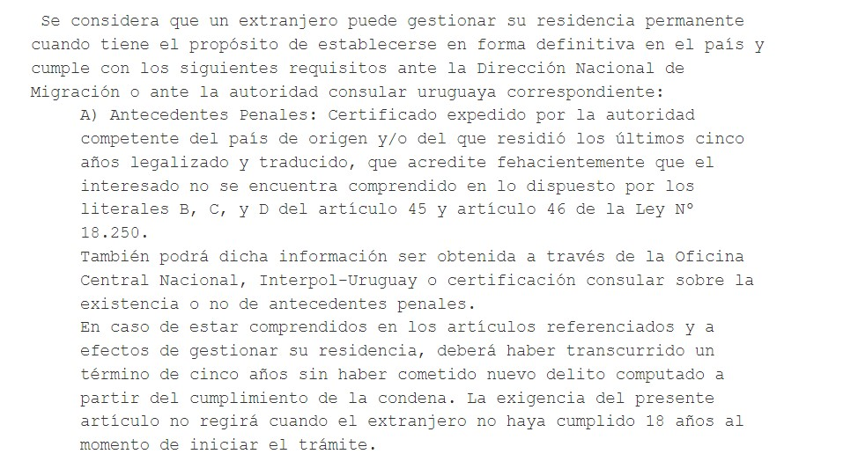
 | 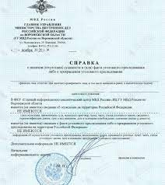
Если менял ФИО / женился / разводился / умирал
Документ | Особенность | Пруф
Апостилированное свидетельство о заключении (расторжении) брака / смене ФИО / смерти (шутка) | Если несколько раз женился-разводился, нужно собрать всю цепочку когда-либо выданных свидетельств, то же самое относится и к тем, кто несколько раз менял фамилию или имя. Процесс получения аналогичен получению Апостилированного свидетельства о рождении - дубликат получается здесь  https://www.gosuslugi.ru/situ ation/uterya_dokumentov/sv idetelstvo_o_brake за 350 RUB / 1 документ, апостилируется за 2500 RUB / 1 документ в ЗАГСе, сроки - от двух недель до пары месяцев (если запрашивается информация из другого субъекта РФ)  ● выглядеть  свидетельство | Если не менял ФИО и переезжаешь без партнера/партнерши, необязательный документ, иначе будут проблемы.
должно вот так:
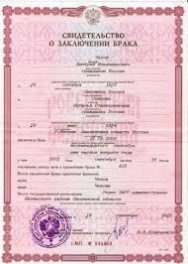
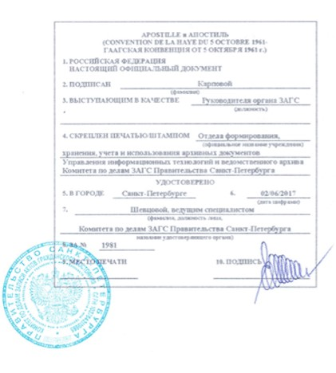
Итого расходы в России на документы:
Минимум:
Загранпаспорт = 5000 RUB
Медицинская страховка = 438 RUB
ПЦР/антитела = 4415 RUB
Свидетельство о рождении: дубликат + апостиль = 350 RUB + 2500 RUB
SUB-TOTAL: 12703 RUB
Желательно:
Сертификат о прививках: две вакцины, по одной дозе каждой = 2370 RUB
Справка о несудимости = 2500 RUB
Шесть фото 3х4 = 400 RUB
Подтверждение доходов, апостилированное: 5000 RUB
SUB-TOTAL: 10270 RUB
Возможно добавятся:
Свидетельство о заключении брака: дубликат + апостиль = 350 RUB + 2500 RUB
Свидетельство о расторжении брака: дубликат + апостиль = 350 RUB + 2500 RUB
Свидетельство о перемене ФИО: дубликат + апостиль = 350 RUB + 2500 RUB
SUB-TOTAL: 8550 RUB
TOTAL: 29 803 RUB

Ищем жилье онлайн
Арендовать жилье иностранцу в Уругвае не так-то просто, почти все агентства недвижимости и частные владельцы соглашаются сдать дом или квартиру только при условии предоставления гарантии от местной страховой фирмы либо солидного депозита (начиная от 6 месяцев арендной платы). Кроме того, AirBNB и Booking.com перестали принимать оплату с российских карт. Попробуем обеспечить жилье следующим нехитрым способом:
- Заходим на https://ostrovok.ru/
- Выбираем город Монтевидео, даты поездки - пару дней с момента въезда, смотрим варианты
- Бронируем и оплачиваем понравившийся вариант с российской карты. Цена сильно варьируется от сезона и предпочтений, поиск на случайные даты 1-3 мая выдал двухзвездочный отель за 6519 RUB / 1 ночь:
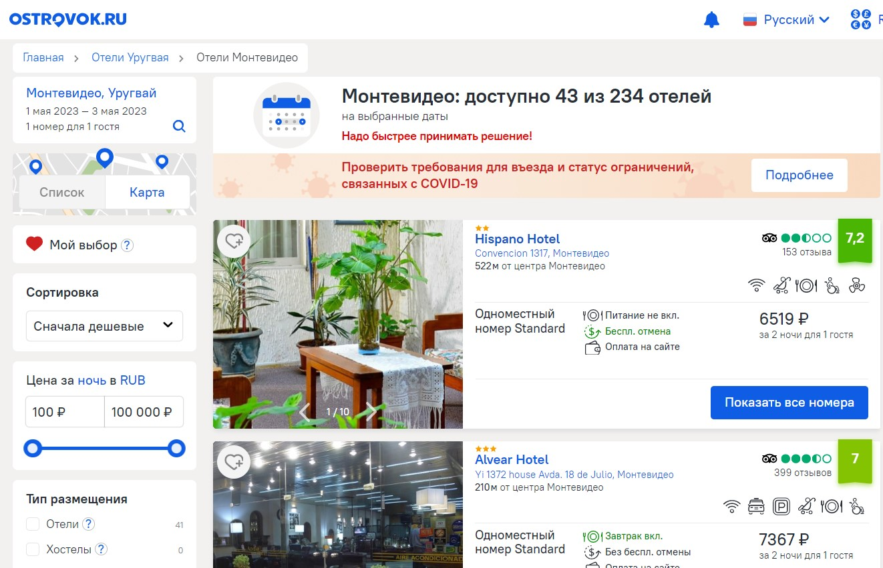
- Обязательно печатаем подтверждение бронирования на бумаге, сохраняем себе, записываем адрес отеля/хостела.
Все проще, если есть друг в Уругвае, готовый оплатить за вас жилье с местной карты в обмен на сумму в рублях в России. В этом случае будет доступен AIrBNB, Booking.com, любые отели и хостелы.

Подаем документы онлайн

Создаем профиль на уругвайских Госуслугах
- https://www.gub.uy/ - сайт госуслуг Республики Уругвай, аналог российских
“Госуслуг”. Переходим по ссылке
- В правом верхнем углу нажимаем на ссылку Ingresar a Perfil gub.uy:
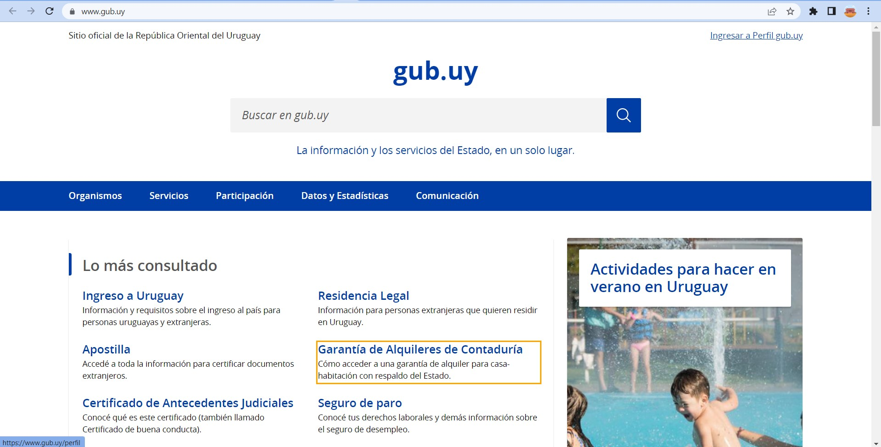
- В открывшейся вкладке нажимаем на кнопку Crear mi identificacion digital:
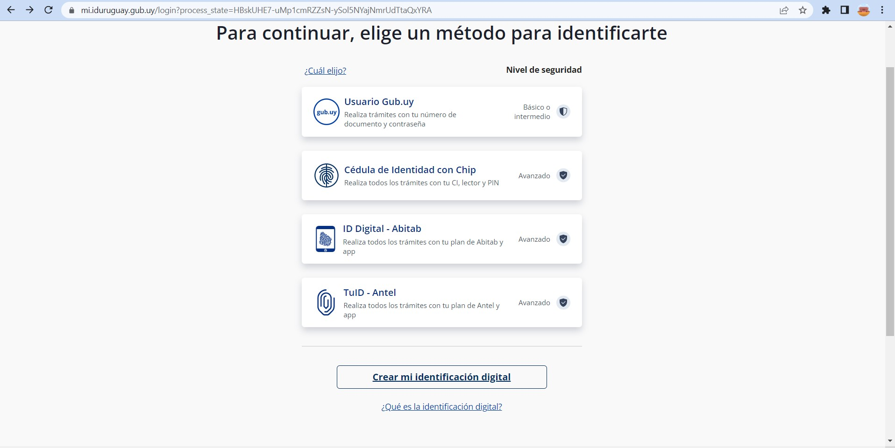
- В открывшейся вкладке нажимаем на кнопку на кнопку Crear под Usuario gub.uy:
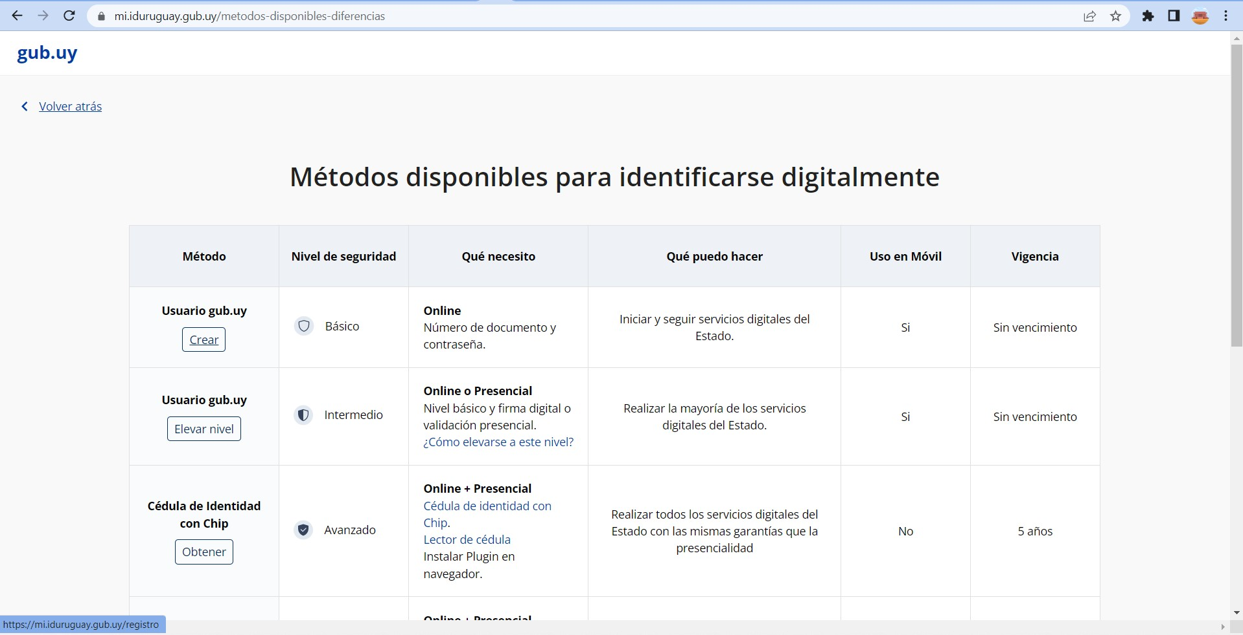
- В открывшейся вкладке нам наконец-то предлагают создать профиль, указав свои личные данные. Заполняем следующие поля (все неназванные оставляем пустыми):
  - Primer nombre - имя (IVAN)
  - Primer apellido - фамилия (IVANOV)
  - Pais emisor - страна (RUSIA)
  - Numero - номер загранпаспорта (1234000999)
  - Correo electronico - e-mail - лучше указывать адрес в домене .com
(@gmail.com, @mymail.com, etc.), не .ru (IVAN.IVANOV@GMAIL.COM)
  - Repetir correo electronico - повторяем e-mail из пункта ‘’e’’
(IVAN.IVANOV@GMAIL.COM)
  - Crear contrasena - придумываем пароль, минимум 8 символов (11111qwe)
  - Repetir contrasena - повторяем пароль из пункта ‘’g’’ (11111qwe)
  - Отмечаем галочкой оба чекбокса - Acepto los Terminos…. и No soy un
Robot
  - Нажимаем на кнопку Crear mi Usuario
В картинках:
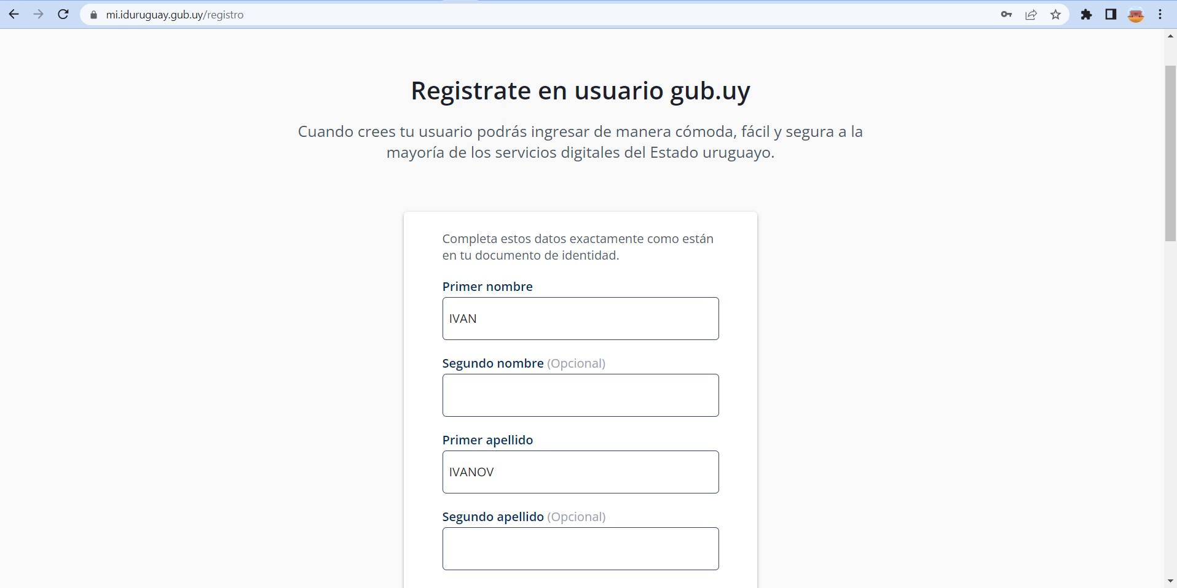
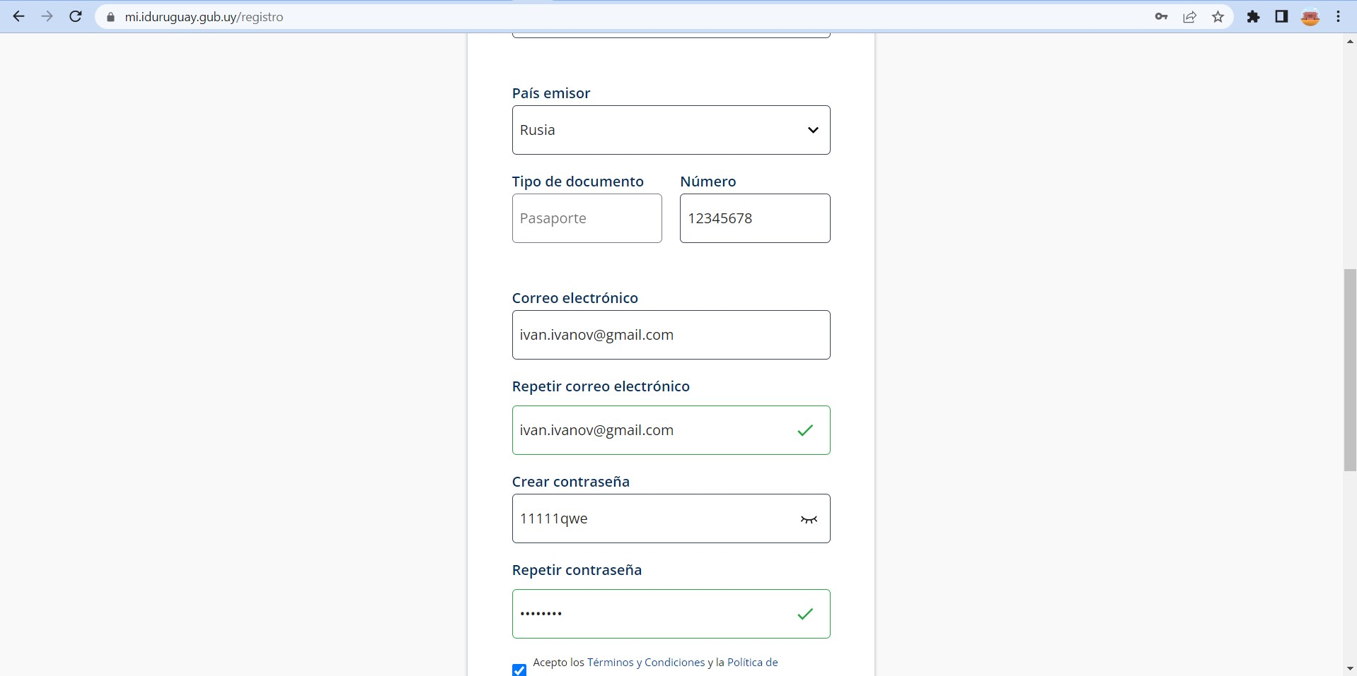
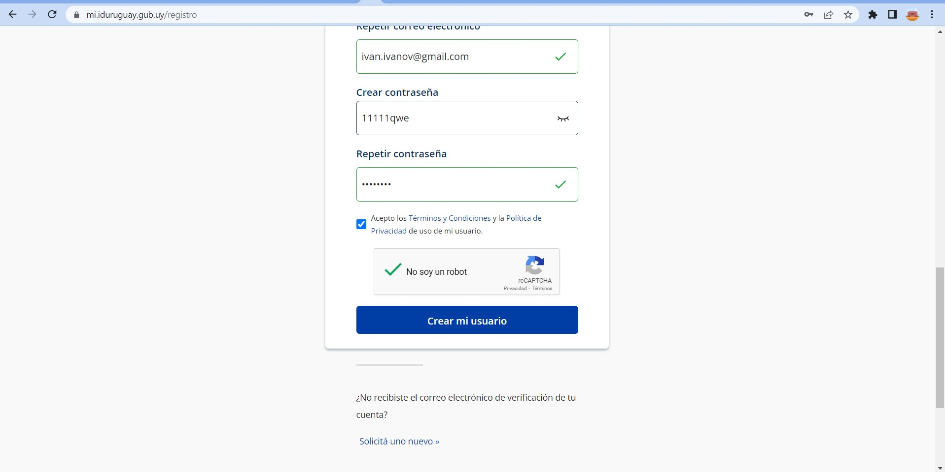
Если все было сделано правильно, в открывшейся вкладке должна появиться надпись Tu usuario fue creado correctamente:
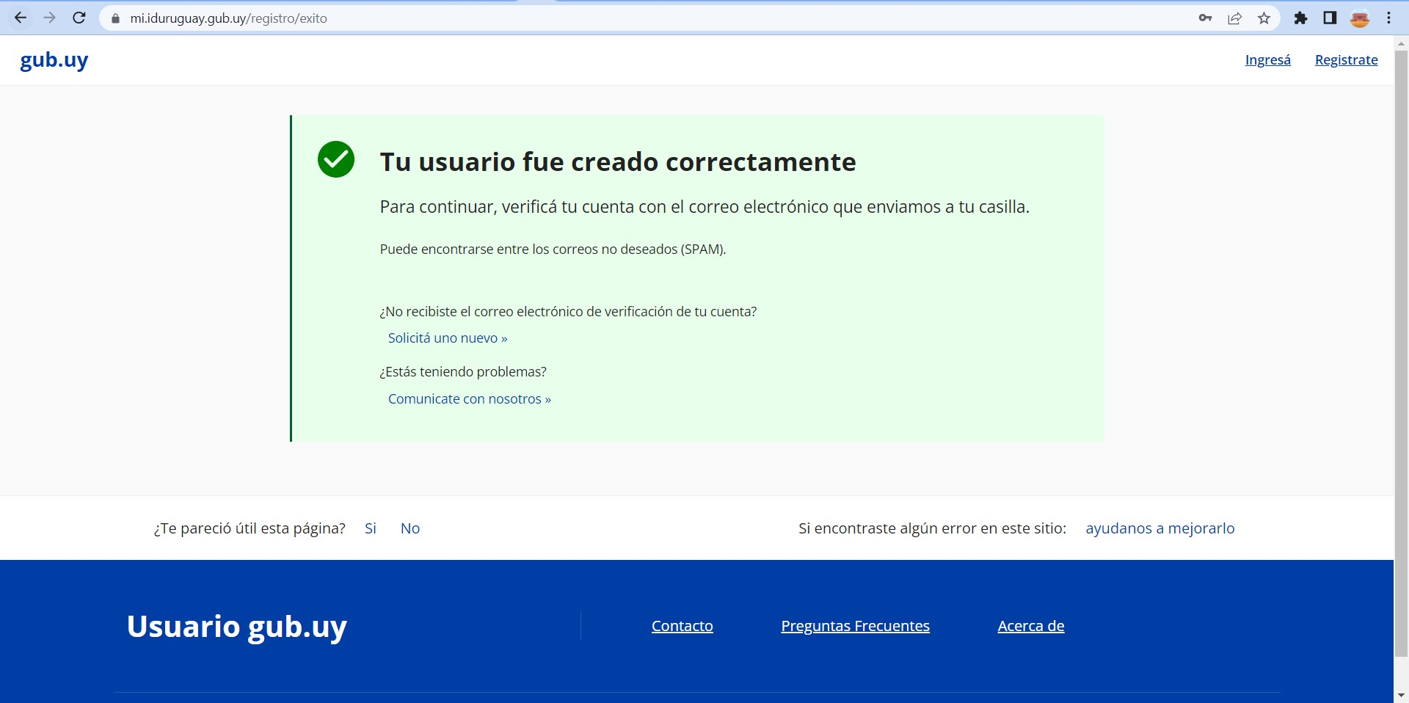
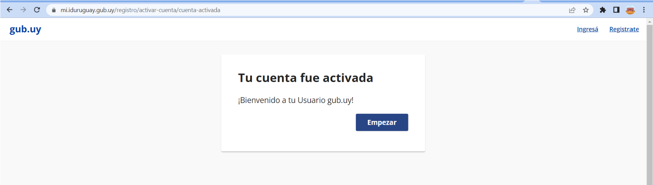
- На указанный в предыдущем пункте e-mail должна прийти ссылка для подтверждения регистрации, кликаем по надписи Finalizar registro:
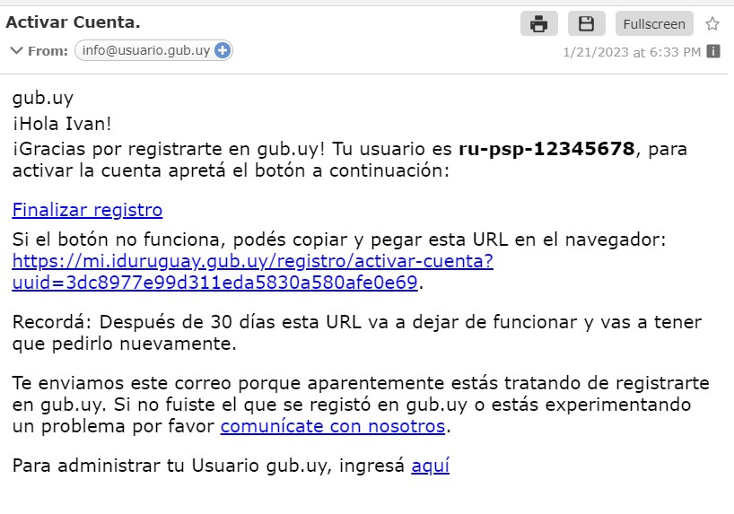
- После переадресации обратно на сайт gub.uy нажимаем на кнопку Activar cuenta:
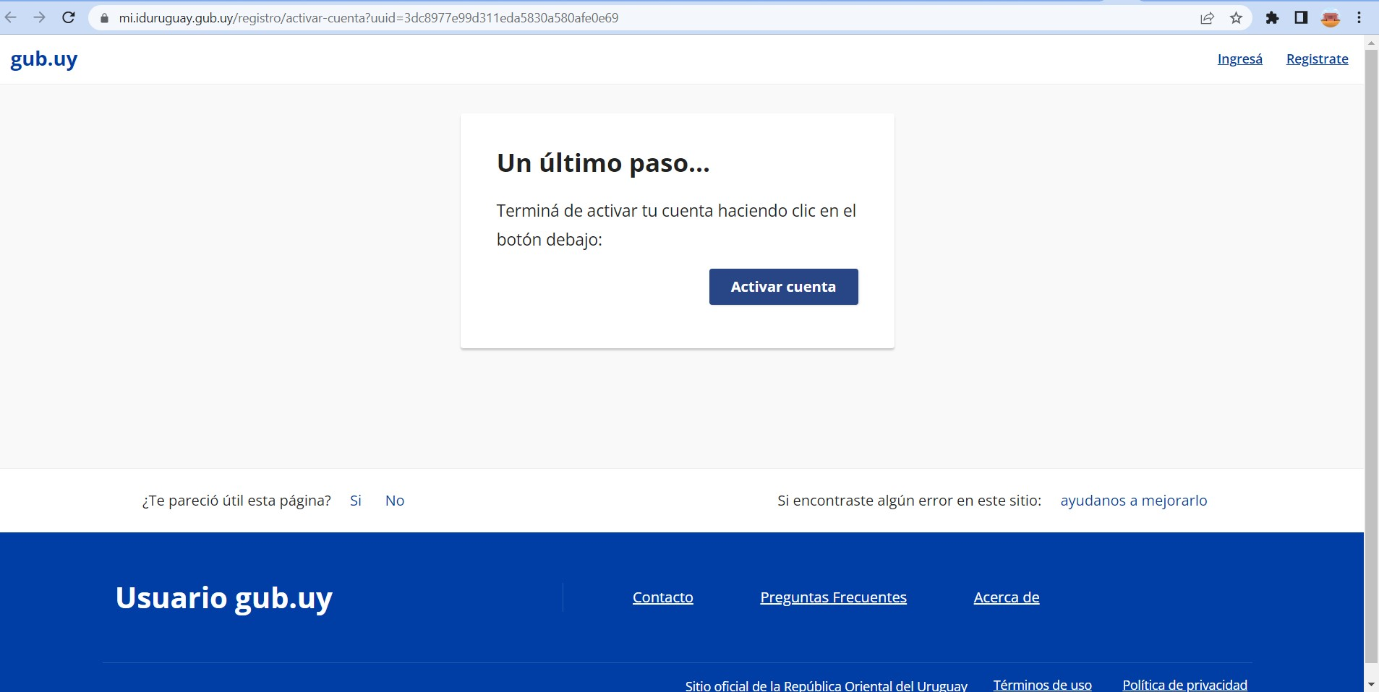
- Нажимаем на кнопку Empezar - ура, профиль создан!
- Теперь и в дальнейшем, чтобы попасть в свой профиль на gub.uy, нужно сохранить ссылку https://mi.iduruguay.gub.uy/login , выбираем Usuario gub.uy:
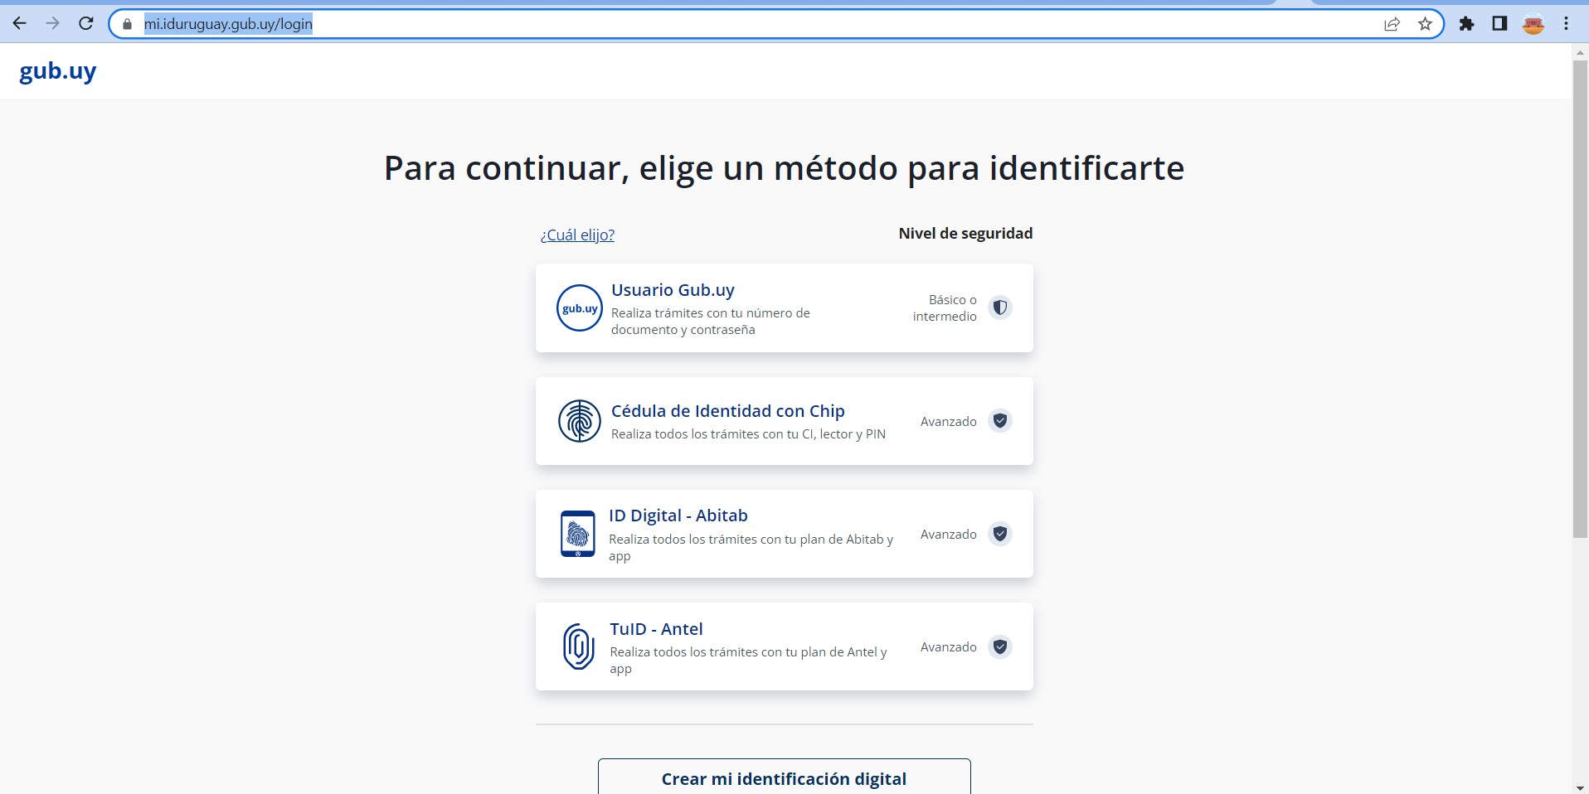
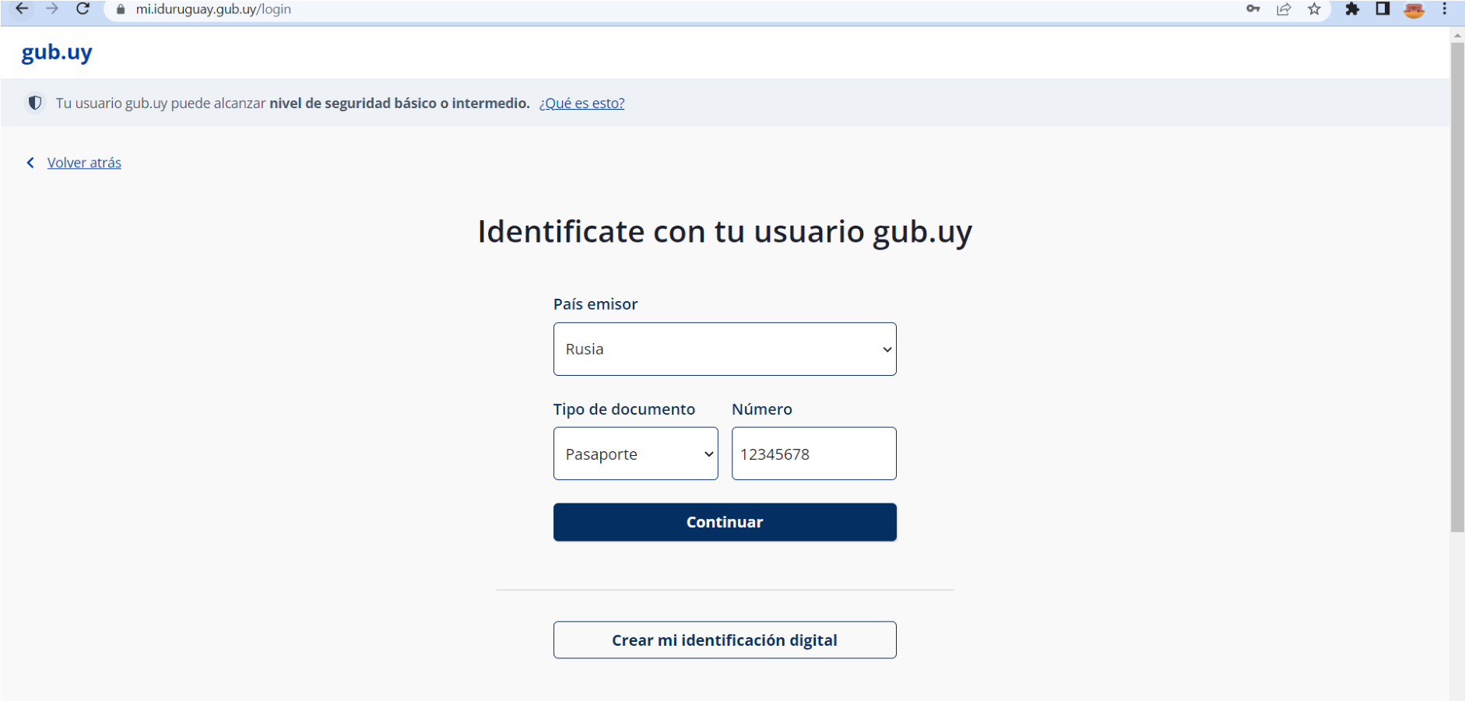
- В открывшейся вкладке нажимаем на ссылку No tengo documento uruguayo:
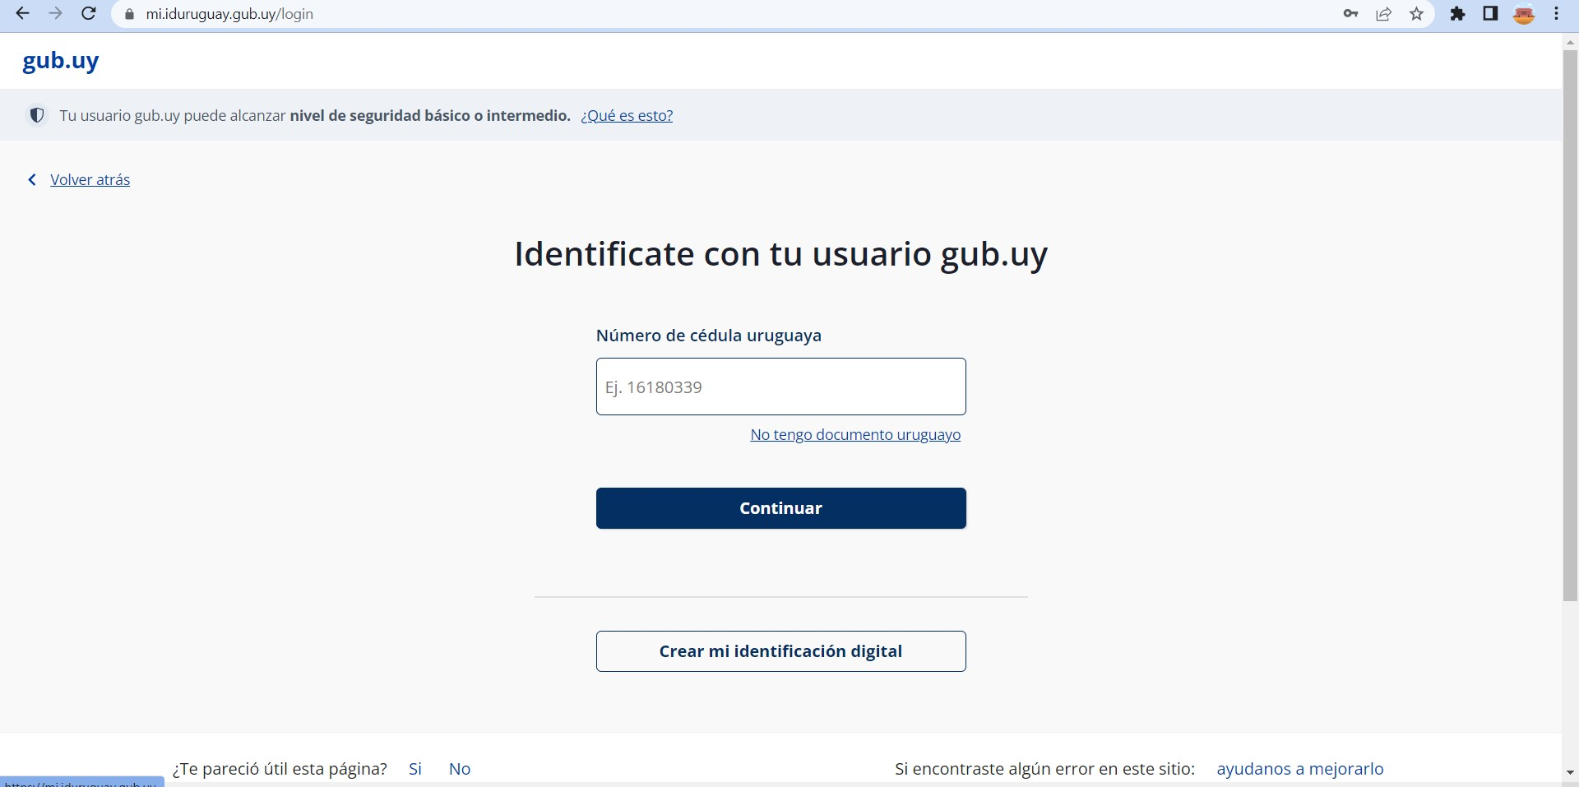
- В открывшейся вкладке заполняем следующие поля:
  - Pais emisor - RUSIA
  - Numero - номер загранпаспорта, который указывали при регистрации И нажимаем на кнопку Continuar:
- В открывшейся вкладке вводим свой пароль, придуманный при регистрации, в поле Ingresar tu contrasena, нажимаем на кнопку Continuar:
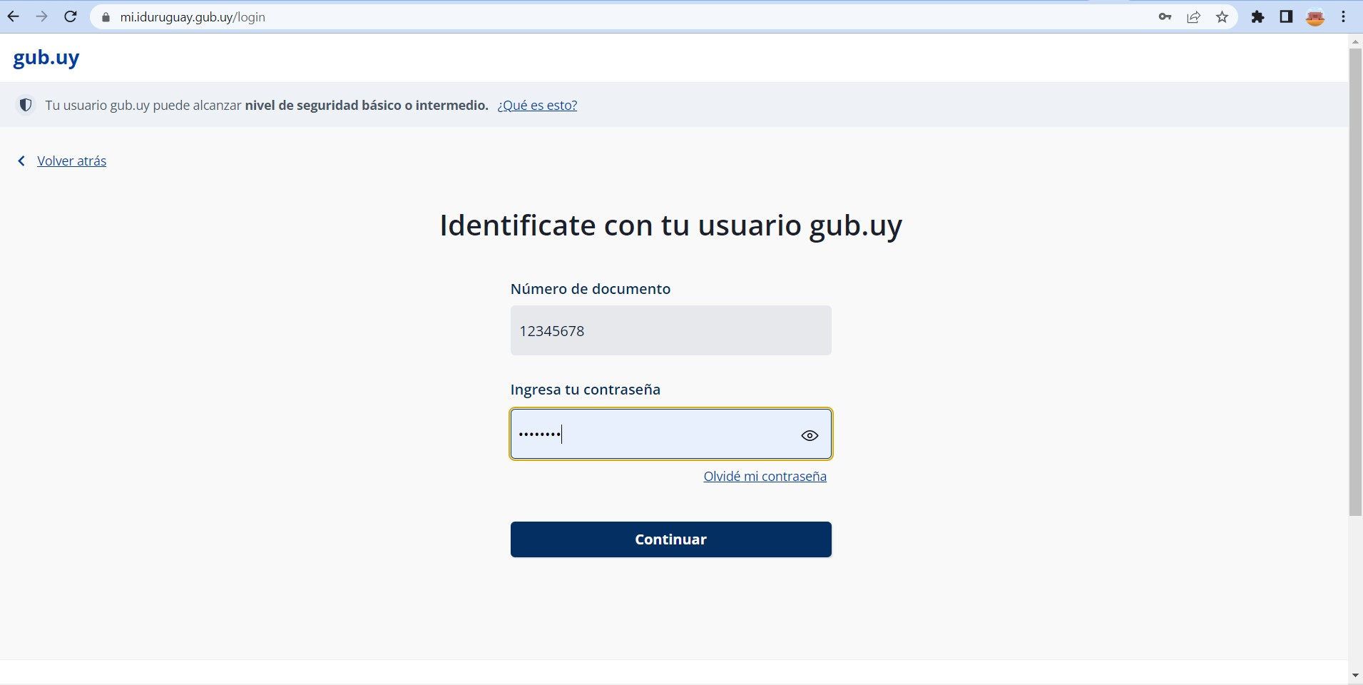
- Если появилось такое окно - отлично, вы вошли в свой профиль!
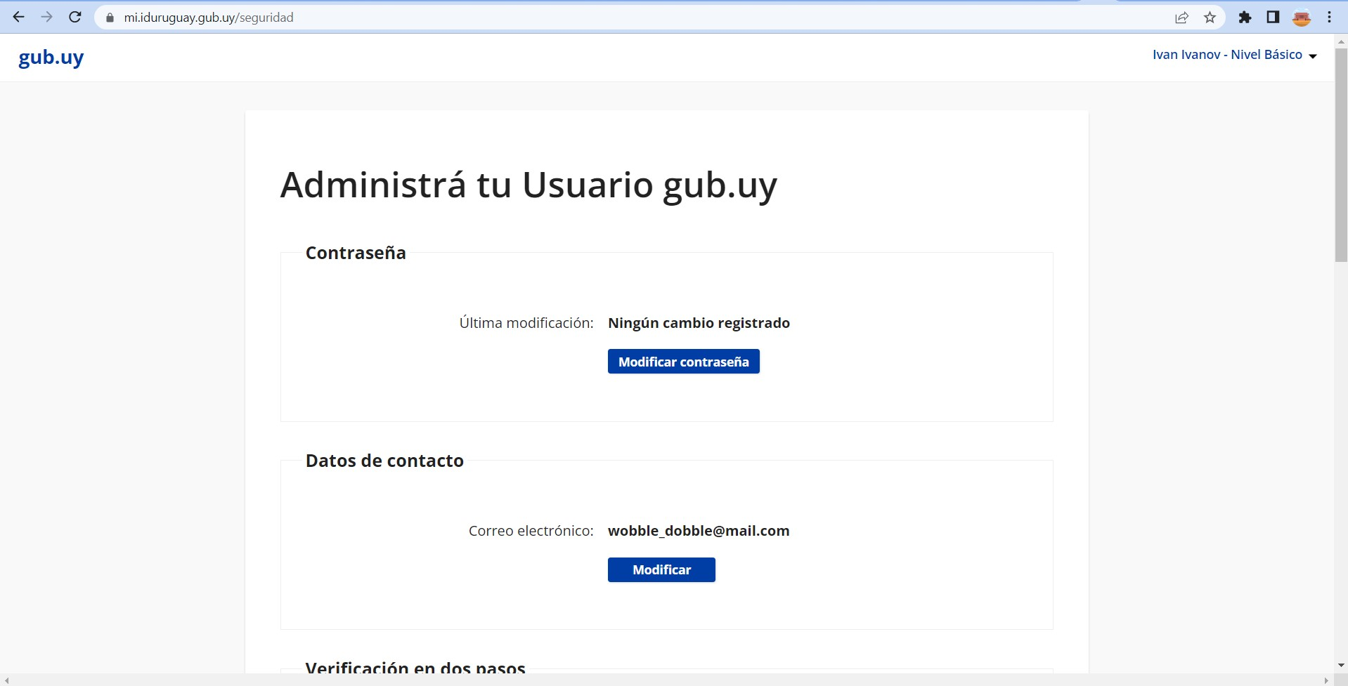

Записываемся на прием в миграционную службу
- https://www.gub.uy/tramites/residencia-legal - нажимаем на кнопку Iniciar tramite en linea:
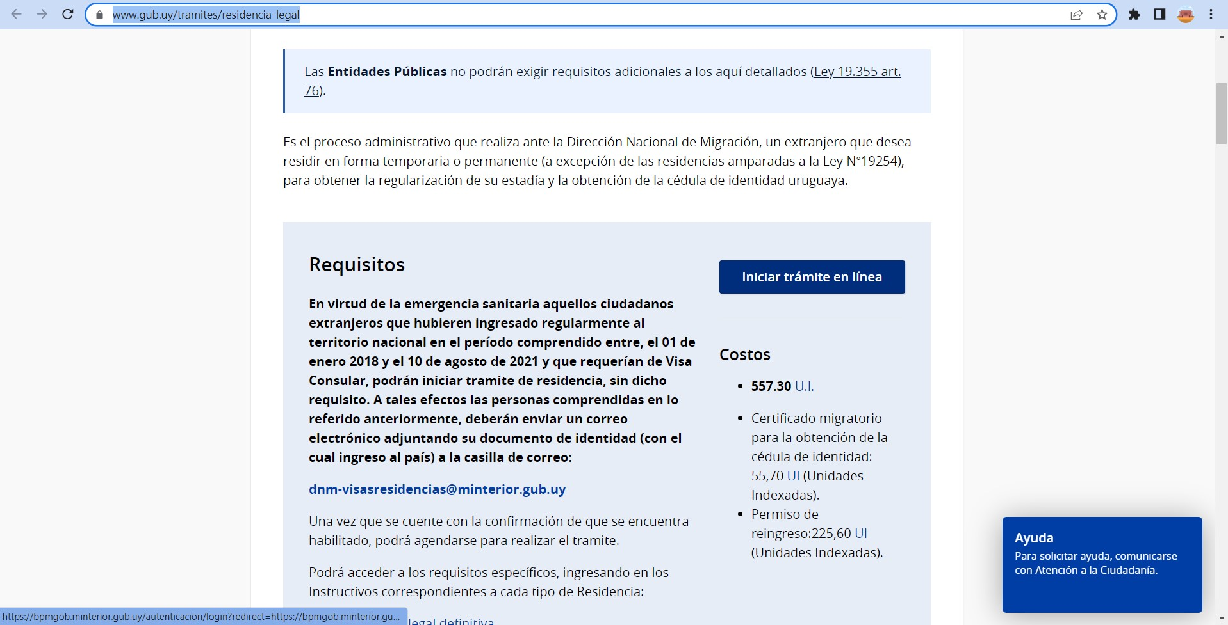
- После переадресации попадаем на сайт МВД Республики Уругвай, заполняем следующие поля:
  - Nombres - имя как на gub.uy (должно заполниться автоматически)
  - Primer apellido - фамилия как на gub.uy (должно заполниться автоматически)
  - Correo electronico - e-mail как на gub.uy (ivan.ivanov@gmail.com) И нажимаем на кнопку Guardar:
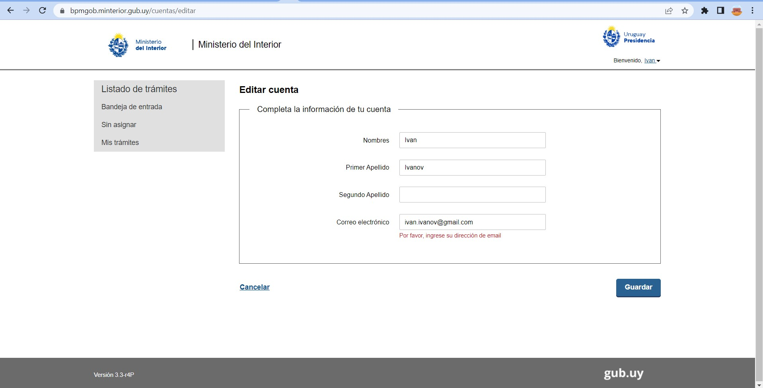
- Видим, что создана 1 заявка, нажимаем на кнопку Realizar:
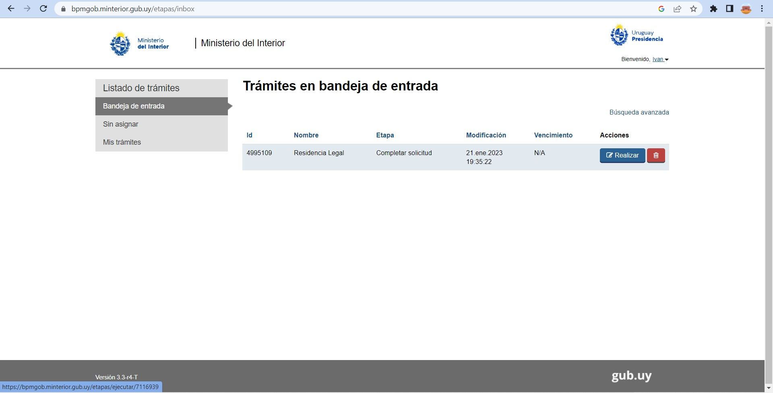
- В открывшейся вкладке отмечаем чекбокс Acepto los terminos и нажимаем на кнопку Siguiente
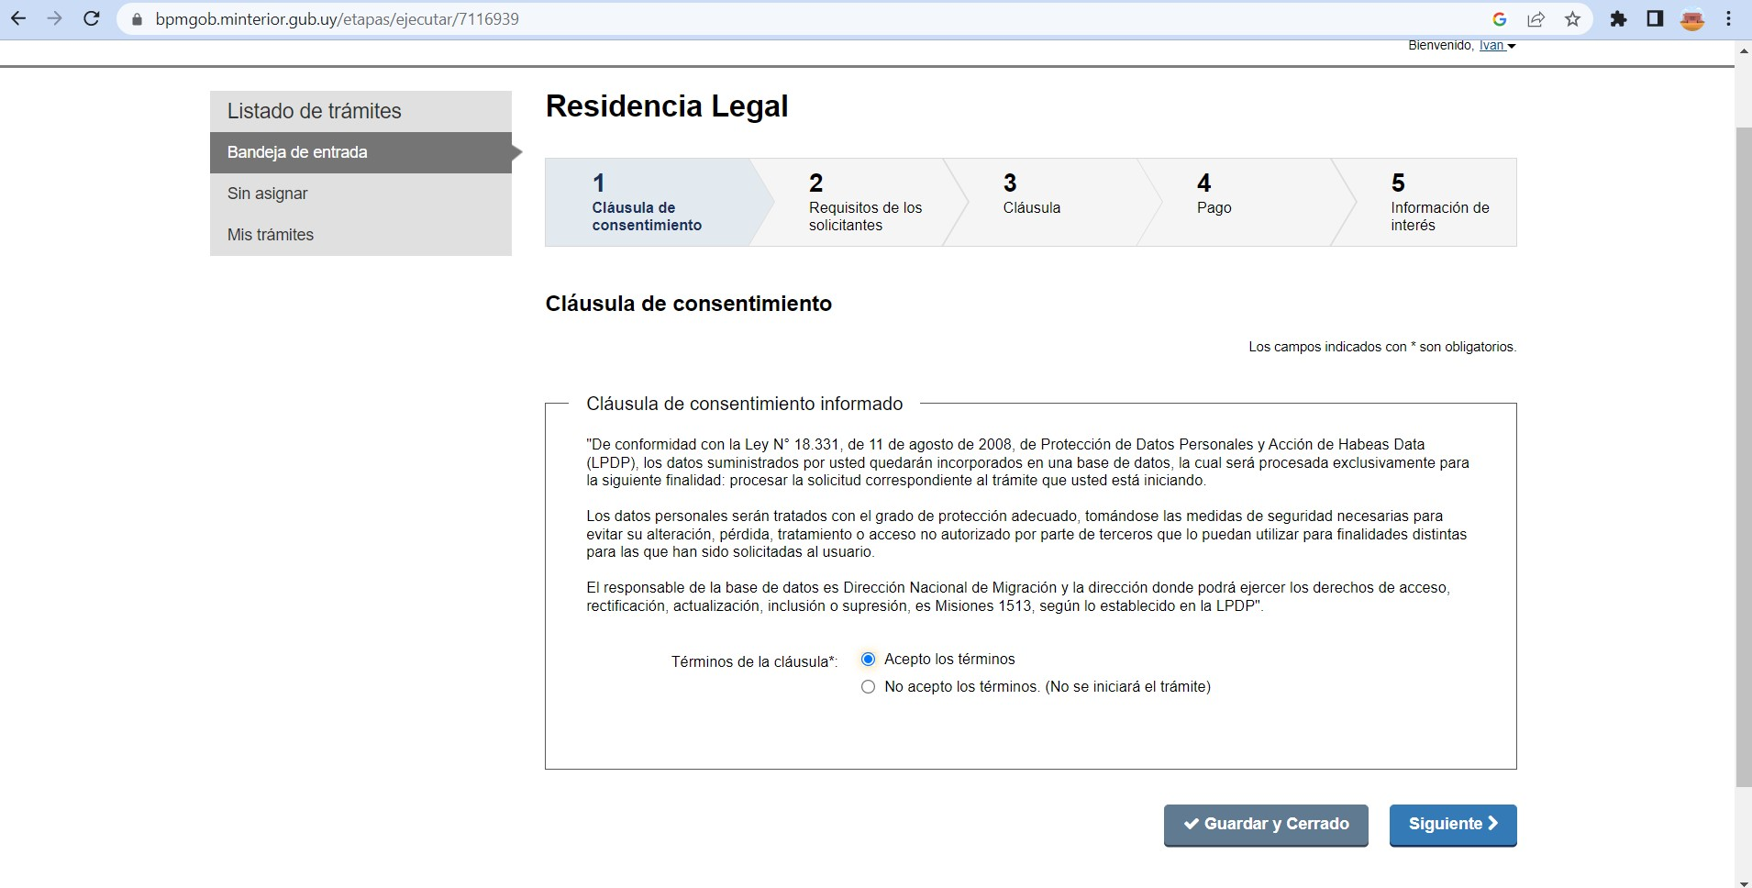
- Должна открыться вкладка с множеством вопросов:
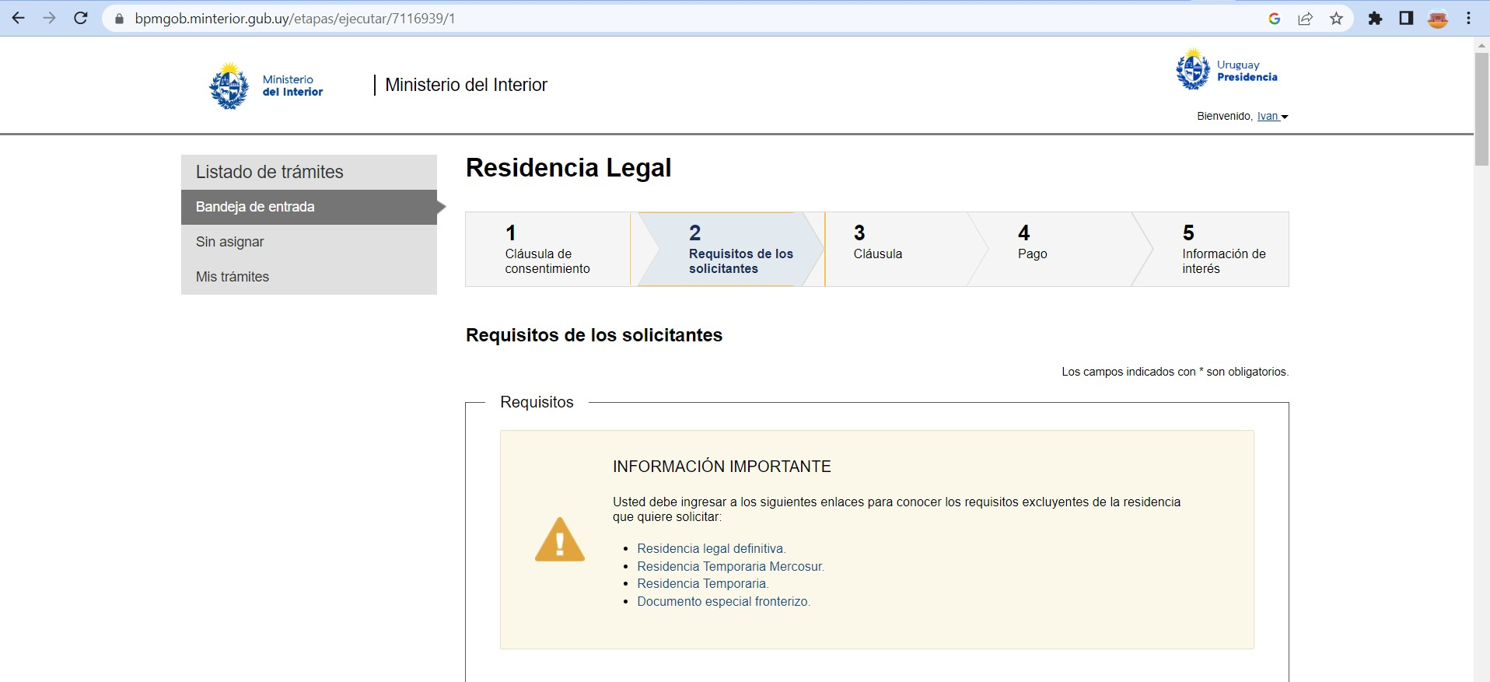

Отвечать на них мы будем так (все остальные поля должны оставаться пустыми):
- Tipo de residencia - Residencia definitiva
- Motivo de residencia - Razones particulares
- Primer nombre - имя как gub.uy (IVAN)
- Primer apellido - фамилия как на gu.uy (IVANOV)
- Tipo Documento - Pasaporte
- Numero de documento - номер загранпаспорта (123455678)
- Fecha de vencimiento – срок действия паспорта (формат дата-месяц-год)
exm. 31-01-2030
- Pais emisor - Rusia
- Documento - прикладываем скан-копию разворота загранпаспорта (с фото)
- Visa de ingreso a Uruguay – прикладывайте скан визы, если она необходима для вашей страны (для России ничего прикладывать не нужно, т.к. виза в Уругвай не нужна)
- Pais de nacimiento - указываем свою страну рождения (Rusia - Россия, Ucrania -
Украина, Bielorussia - Беларусь, Kazajistan - Казахстан)
- Fecha de nacimiento - указываем свою дату рождения в формате дд-мм-гггг
(31-01-2000)
- Sexo - выбираем пол как в загранпаспорте (Masculino - мужской, Femenino женский)
- Género – текущий пол (вдруг вы его поменяли 😊)
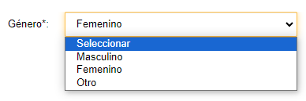
- Nacionalidad - Rusa
- Estado civil - указываем семейное положение (Soltero - холост, Casado - женат,
Divorciado - в разводе)
- Ocupacion - выбираем род своей деятельности, я выбирал Emresario(a) -
‘’предприниматель”
- Nombre de padre - указываем имя и фамилию своего отца (PETR IVANOV)
- Nombre de madre - указываем имя и фамилию своей матери (MARIA IVANOVA)
- Выше в пункте “Ищем жилье онлайн” мы должны были уже забронировать и оплатить отель или хостел, записав его адрес. Указываем этот адрес здесь, в графе Departamento выбираем Montevideo
- Localidad - Montevideo
- Direccion - указываем адрес отеля (FRANSISCO VIDAL 726) на 03.08.2023 такого пункта в анкете нет
- Codigo postal - 11400 или 11300 на 03.08.2023 такого пункта в анкете нет
- Calle – улица, где будете проживать (можно указать отель, куда планируете приехать изначально)
- Número – номер дома
- Oficina donde desea realizar el trámite – офис, в котором планируете подавать на седулу. После заполнения анкеты его нельзя будет изменить. В этом пункте есть такая приписка: Deberá concurrir a la oficina seleccionada para la audiencia presencial, no puede modificarla
- Telefono - указываем свой номер телефона (+11111111111)
- Correo electronico - указываем e-mail (ivan.ivanov@gmail.com)
- Отмечаем чекбокс Acepto los terminos
- Fecha de salida de pais de nacimiento - указываем предполагаемую дату вылета из РФ в формате дд-мм-гггг (13-05-2023)
- Fecha de ingreso al pais - указываем дату прилета в Уругвай в формате дд-мм-гггг (15-05-2023)
- Procedencia - Rusia - указываем откуда вы планируете приехать в Уругвай.
- Punto - A.I. de Carrasco – место/город въезда в Уругвае
- Puesto - Aeropuerto – место прибытие (конкретный порт/аэропорт и пр)
- Medio de transporte – Avion – каким способом (самолет, яхта и пр)
dd. В меню Domicilios de los ultimos 5 anos antes de ingresar al pais выбираем страну
Rusia в графе Pais, в графе Domicilio указываем свой адрес проживания в РФ (RUSIA, MOSCU, CALLE POBEDY 42). Если таких адресов было несколько, нажимаем на кнопку Agregar fila и заполняем еще одну строку аналогичным образом, повторить нужное количество раз.
На 03.08.2023 формулировка пункта изменена и дословно звучит так: Antecedentes penales con su correspondiente domicilio del país de origen y/o de los últimos 5 años antes de ingresar a Uruguay en los que residió más de 6 meses
Но суть остается той же, т.е. надо указать место жительство за последние 5 лет, где были более 6 мес. Если есть справка на испанском о несудимости в этих местах, то можно сразу там же приложить. Если нет, то можно и без нее, потом принесете лично.
Далее есть много пунктов, где можно сразу приложить сканы необходимых документов, если они у вас уже есть на испанском. Но можно отправить и без них и при личном визите донести.

Итого анкета должна выглядеть так:

Анкета открывается изначально на странице с запросом, что именно нам надо:
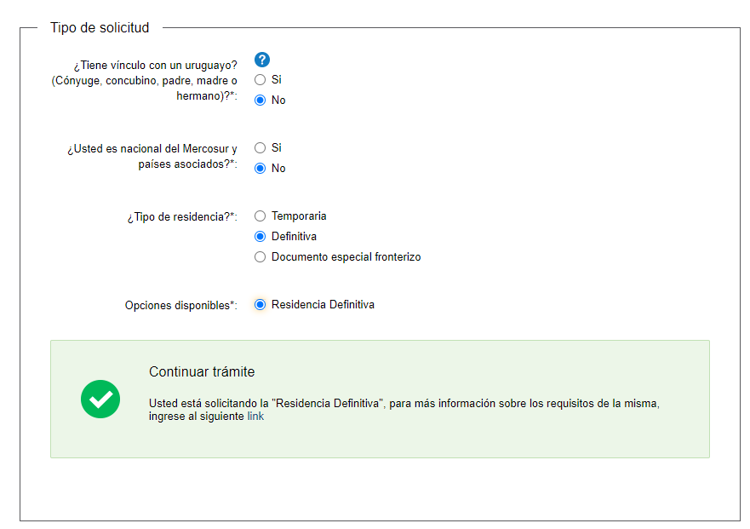
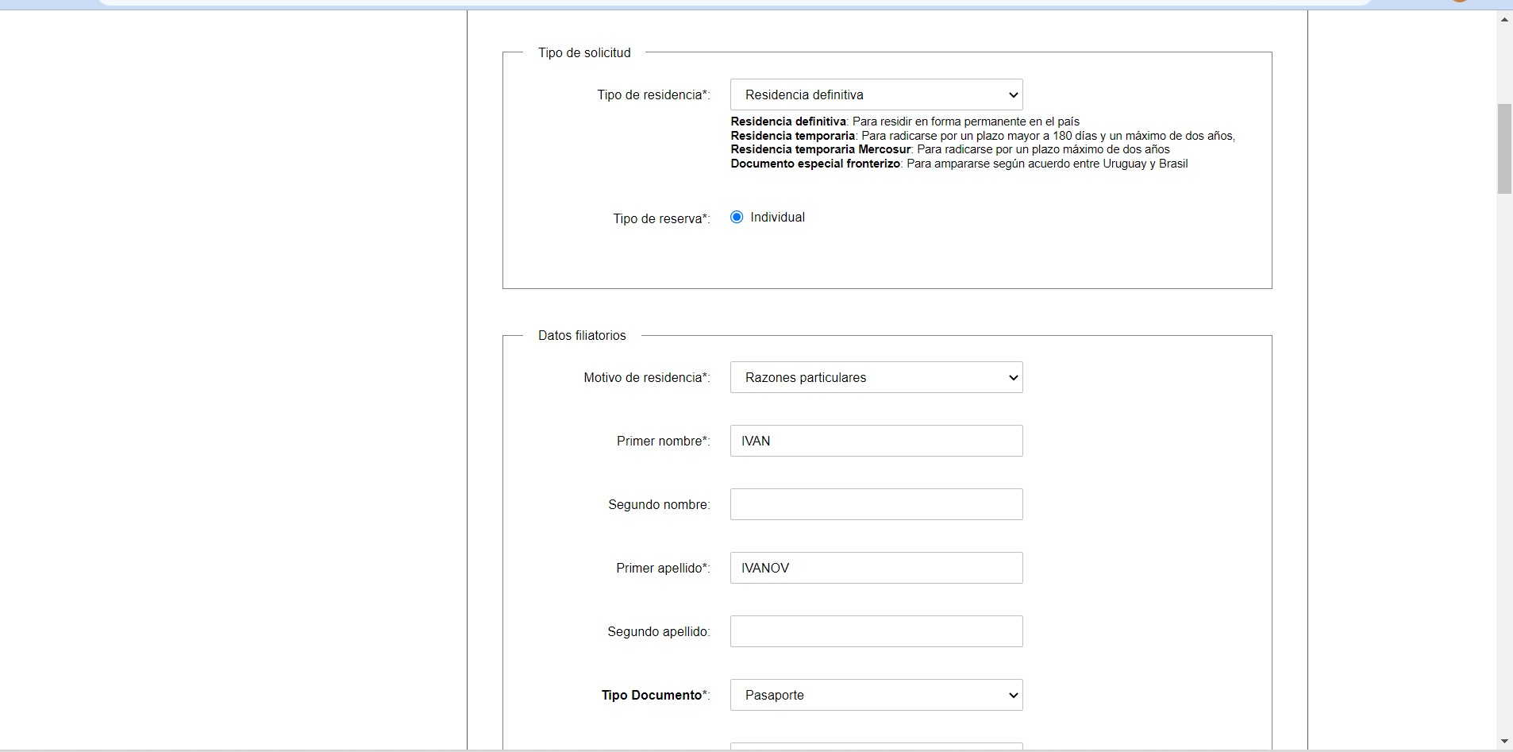
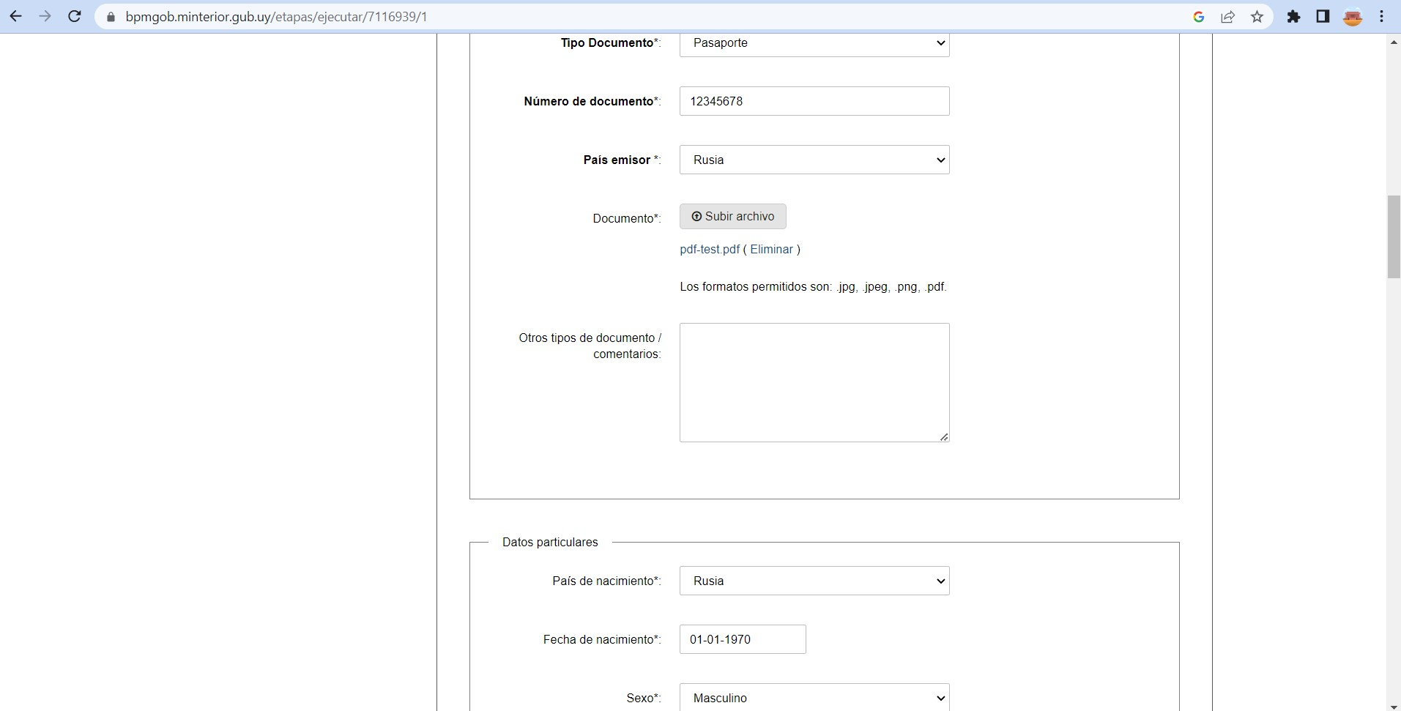
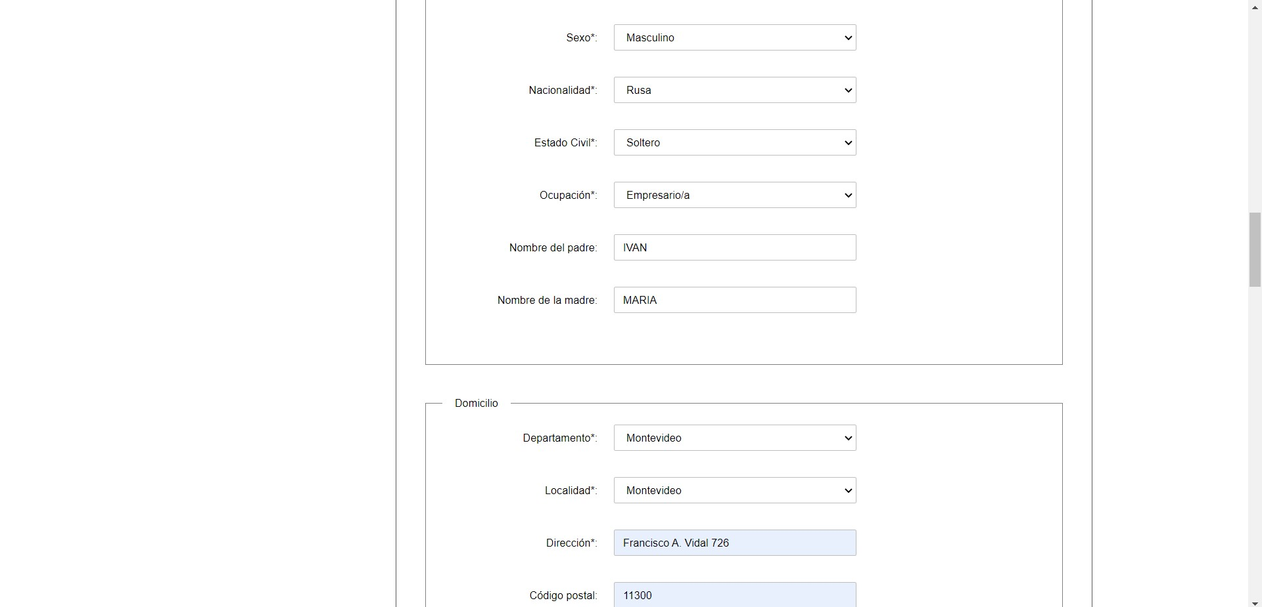
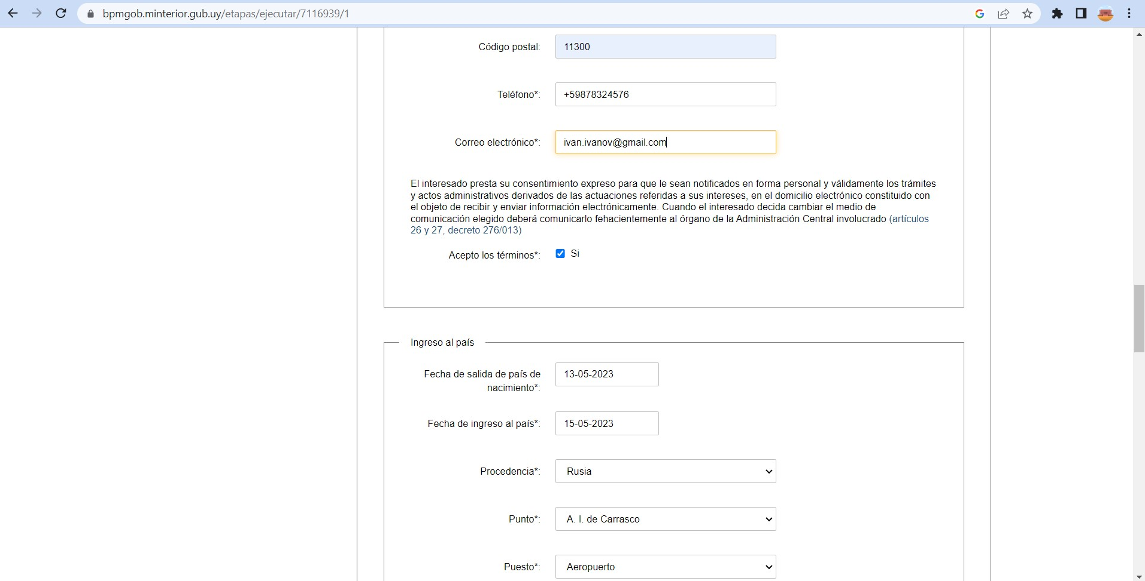
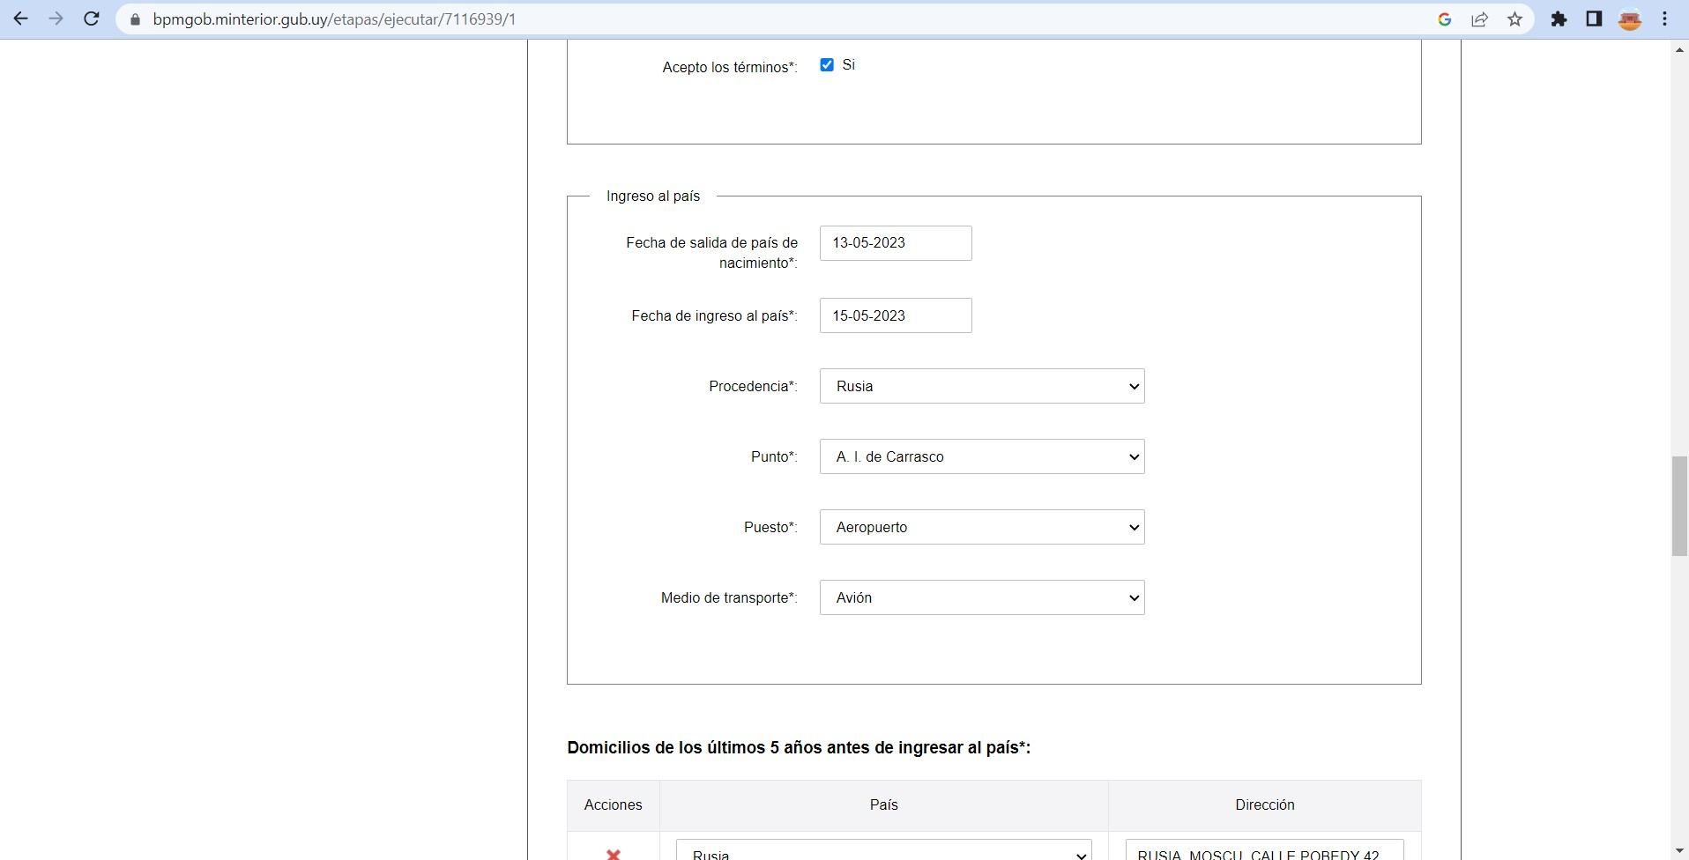
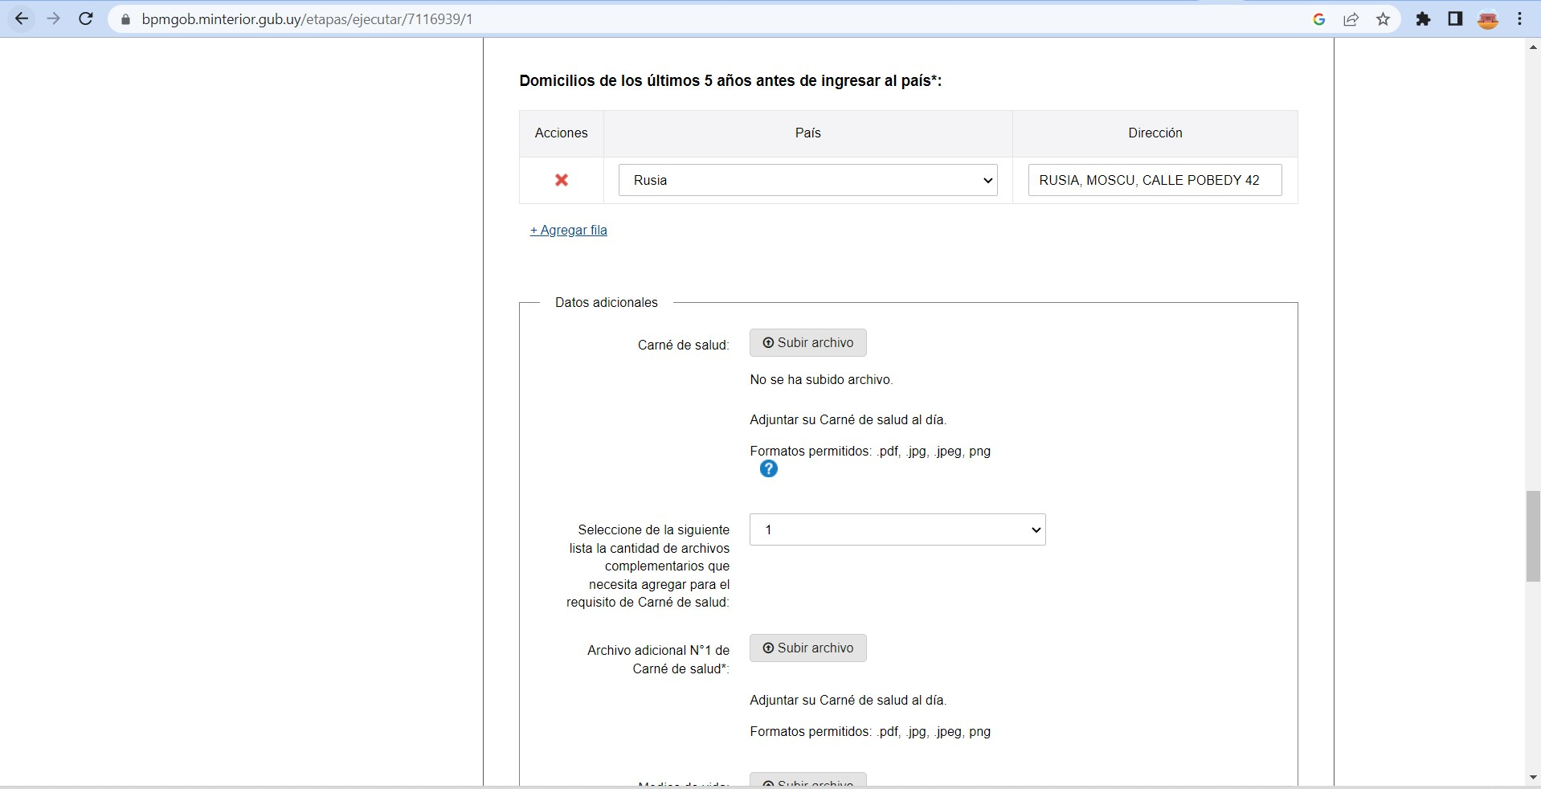
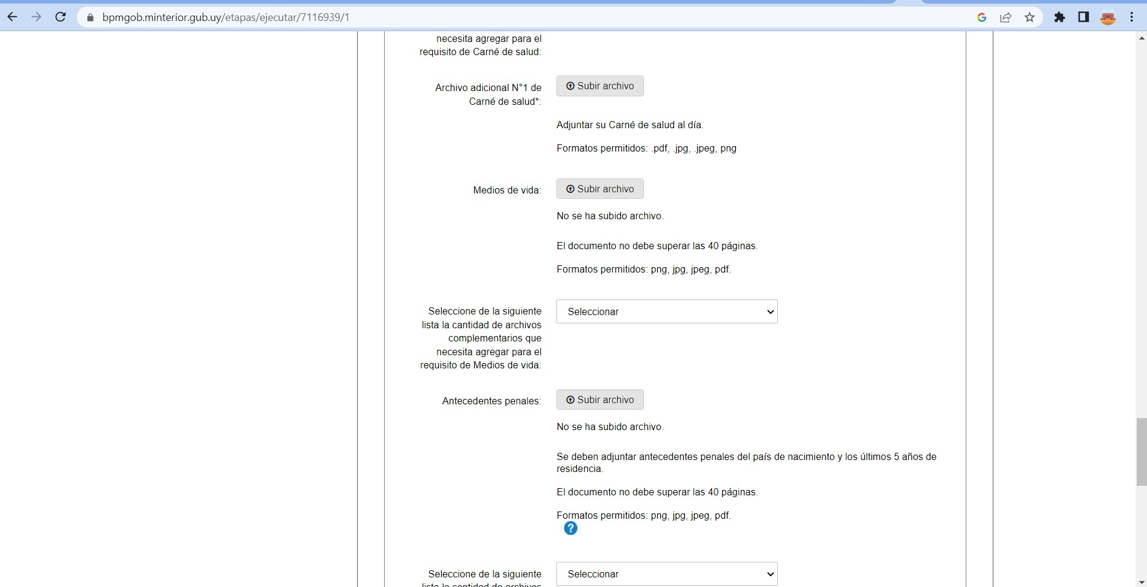
Проверяем данные и нажимаем на кнопку Siguiente:
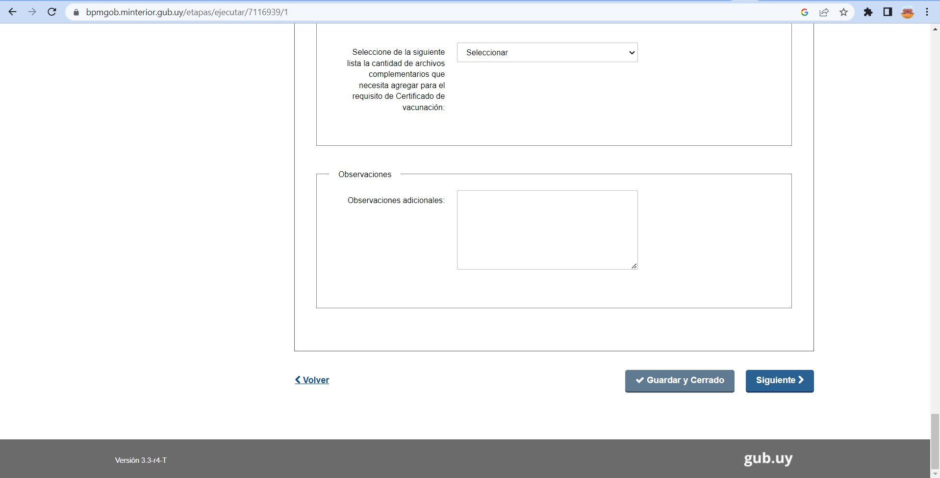
- Если все сделано правильно, должно открыться следующее окно, отмечаем чекбоксAcepto los terminos и нажимаем на кнопку Siguiente:
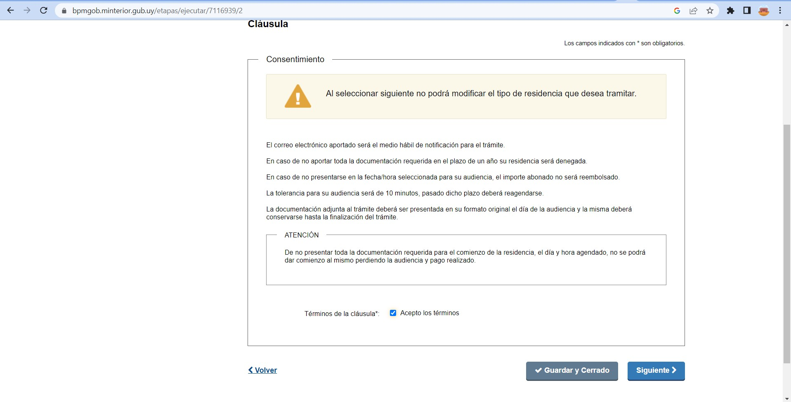
- Попадаем на следующую вкладку, Pago, где нам предлагают оплатить пошлину за рассмотрение миграционного дела, на сегодняшний момент эта сумму составляет 613 UI (условных единиц), что в пересчете на песо составляет 3569 UYU + возможна комиссия за оплату, в зависимости от сервиса оплаты
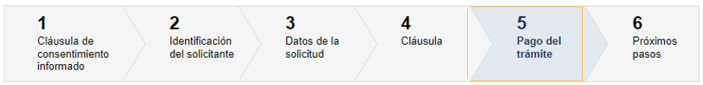
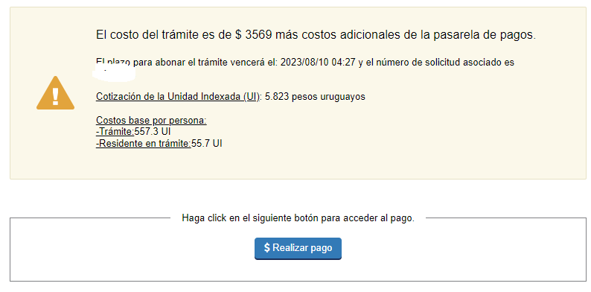
Далее вам нужно выбрать именно способ оплаты. Предлагаются только Уругвайские банки + Уругвайские платежные системы (кассы). Мы выбирали платежную систему и сложно сказать, как выглядит оплата через банк, но есть ощущение, что при выборе банка, там будет не номер карты, а счет выставится в приложение банка, но можем ошибаться – не пробовали.
Теперь, если есть друг в Уругвае, готовый оплатить за вас госпошлину в обмен на сумму в рублях в России, можно сразу выбрать нужный офис и дату посещения миграционной службы Республики Уругвай. Если же такого друга нет, нужно ждать приезда в Уругвай, поскольку оплатить госпошлину можно исключительно наличными или с карты уругвайских банков.
Выбрать офис посещения и время записи сейчас сразу нельзя. Выбор открывается только после оплаты и вам будет предложено только то отделение, город которого вы выбрали в пункте 5 в графе z.
Для оплаты мы выбирали Abitab – на сколько понимаем, это физические кассы по всему Уругваю. Выставляют счет (можно сохранить в pdf), с его распечаткой нужно прийти и оплатить в любой из пунктов. Нам очень повезло и в чате мы познакомились с хорошим человеком, который помог нам оплатить наши счета, за что мы ему безмерно благодарны 😊

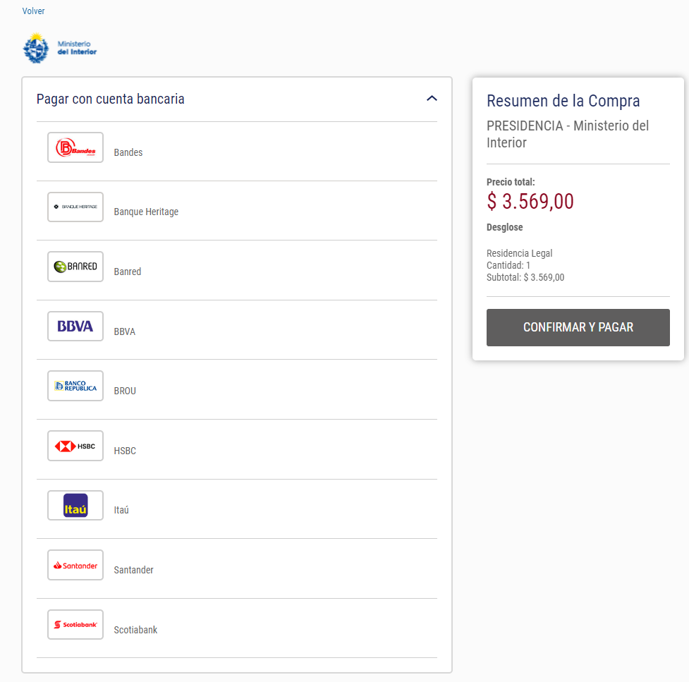
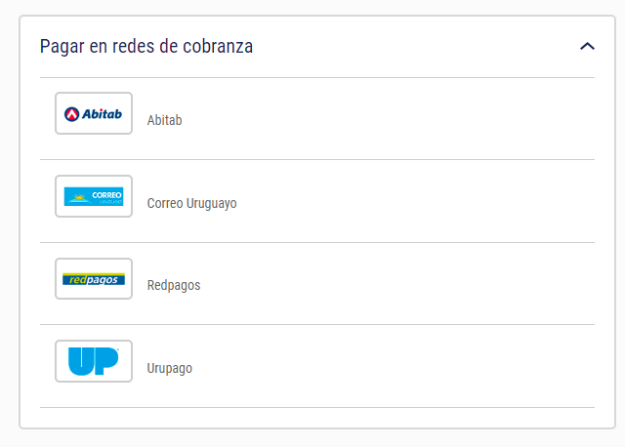

После выставления счета анкета становится «нередактируемой» и появляется надпись, что ожидается оплата и указан крайний срок оплаты (если не произвести платеж, то мы не знаем, что будет, но скорее всего анкета удалиться и можно будет создать новую):
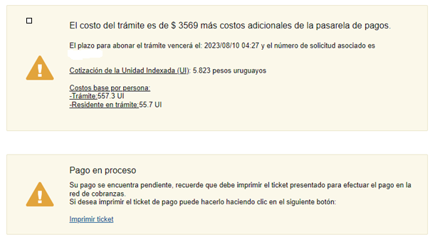
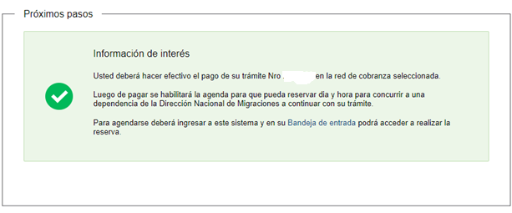
Потом финалим анкету:
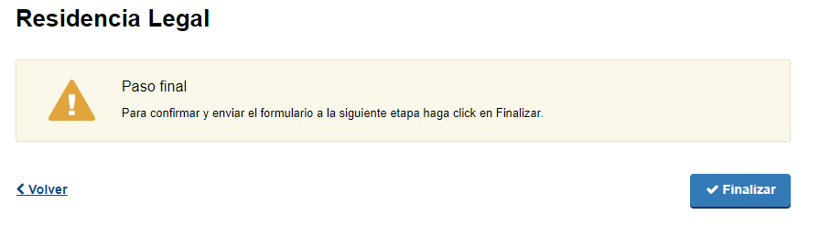
И в ваших заявках у вас появляется анкета, со сроком обработки:
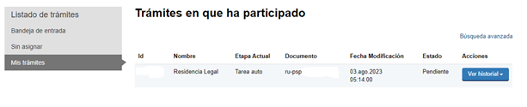

К обработке анкеты специалист приступит только после оплаты. Оплата подтягивается автоматически к вашей анкете, никакие сканы оплаты высылать не нужно.
Теперь ждем, когда вашу заявку обработает специалист руками. Дада, это делает не автомат))) мы делали две анкеты и в первой в пункте 5 (dd) при дословном переводе подумали, что это страны с судимостью))),а не с адресом проживания и оставили этот пункт пустым. Нам пришло письмо, что нужно дополнить этот пункт нашим местом жительства за последние 5 лет, в тот же день как мы сделали оплату, так что очень оперативно – т.е. по будням обработка анкеты идет очень быстро. На следующий день пришла отбивка, что открыты даты для записи. Со второй анкетой мы заполнили все сразу и отбивка о том, что все ок и вам доступны даты для записи пришла в тот же день. Поэтому анкеты обрабатывают очень оперативно, по крайней мере на начало августа 2023г. Теперь нам осталось выбрать дату записи. В заявке мы указали, что приедем через пару месяцев, но слоты открылись пока только на ближайшие даты, только на август 2023:
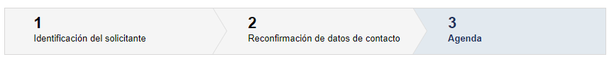
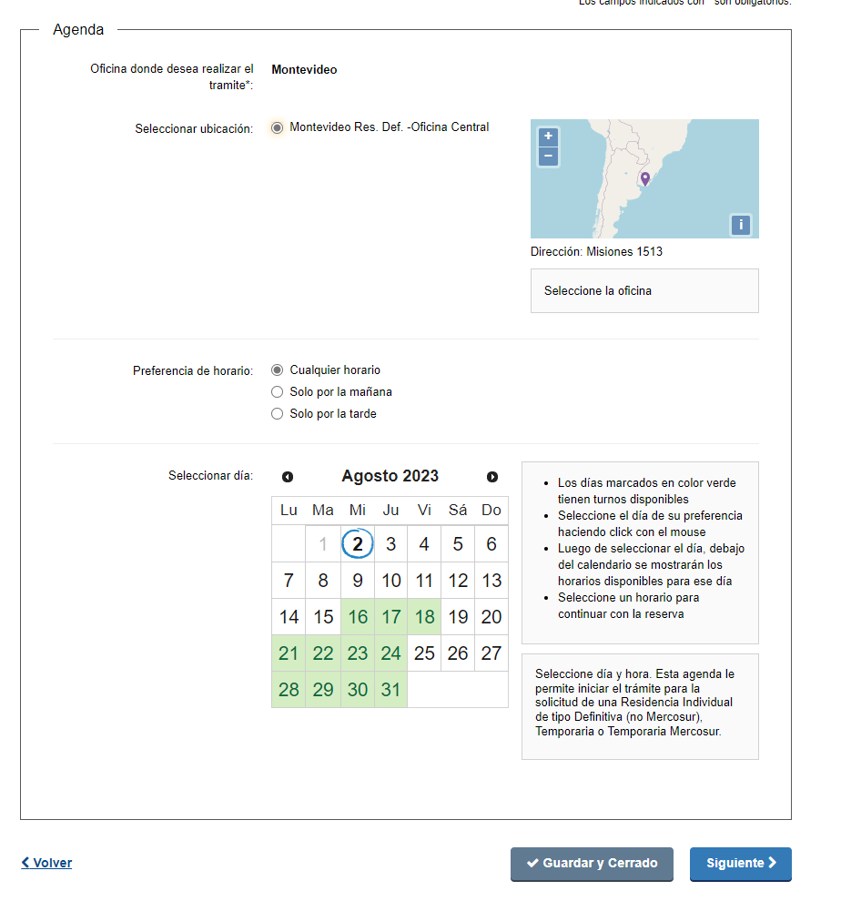
Поэтому мы ждем слотов на следующие периоды)

Что еще можно сделать из России
- Купить переходники для местных розеток. Разъем называется Type L, три контакта:
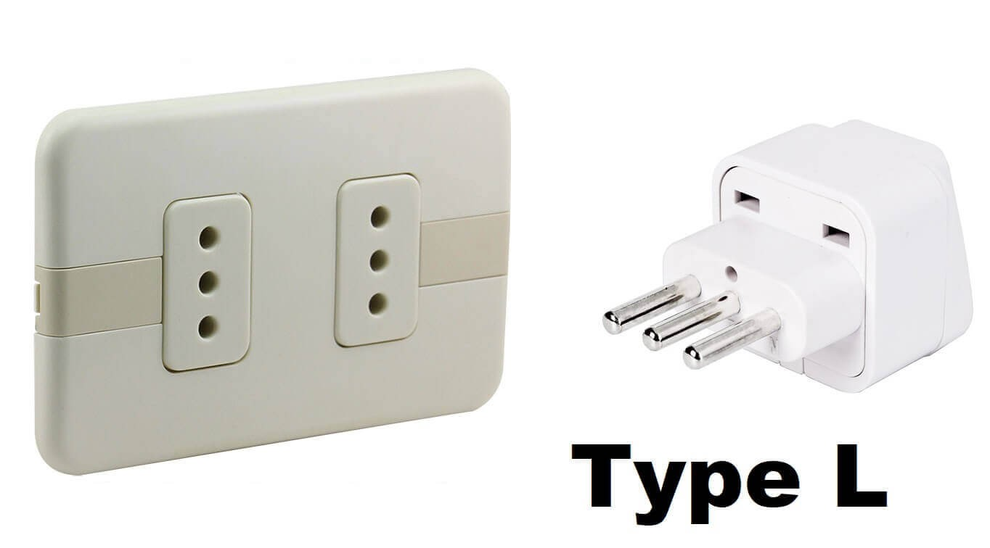
- Обменять рубли на наличные доллары или криптовалюту. Не стоит брать любую валюту, отличную от долларов - в лучшем случае, потратите много времени на обмен (EUR), в худшем, обменять не получится совсем (НЕ БЕРИТЕ РУБЛИ - наличными невозможно расплатиться, обменять, каким-либо образом воспользоваться). По состоянию на 21.01.2023 с территории РФ разрешено вывозить до 10 000 USD наличными, если накопления превышают эту сумму, лучше воспользоваться криптовалютой.
- Запастись лекарствами, особенно актуально для хроников. Если вытащить таблетки из пачек (или даже блистеров) и пересыпать в стеклянную банку, положив сверху ваты для надежности, экономия может быть очень существенной.
- Купить или обновить все гаджеты и аксессуары к ним (защитные стекла, наушники, пауэрбанки, зарядные устройства и т.д.), солнцезащитные очки, SPF-средства, уходовую косметику - это то, что в Уругвае стоит значительно дороже, чем в России.
- Обзавестись парой ключей-скрепок, чтобы легко менять SIM-карту:
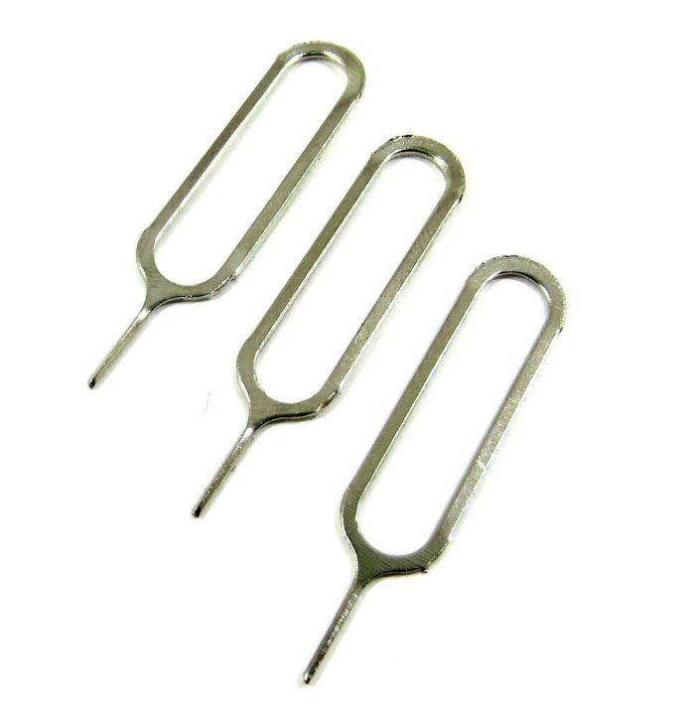
- Внимательно изучить маршрут перелета, если предполагается длинная пересадка, забронировать отель в аэропорту (например, отель в аэропорту Сан-Паулу, если летите через Бразилию, возможна оплата наличными долларами США).
Если есть друг в Уругвае, готовый оплатить за вас ночь в отеле со своей карты в обмен на сумму в рублях в России, нужно будет просто показать загранпаспорт при заселении.
Ты прилетел в Уругвай
Первые шаги
Итак, твой самолет приземлился в международном аэропорту имени Карраско. Все дальнейшие действия буду описывать исходя из того, что ты никого в Монтевидео не знаешь.
В аэропорту:
- Показать пограничному офицеру только загранпаспорт и посадочный талон, на вопрос Proposito de la visita? (Цель приезда?) корректный ответ ‘’Turismo’’ (Туризм).
- Сразу после того как заберешь багаж и выйдешь из зоны досмотра, сворачивай направо, к вывеске Cambio/Exchange (Обмен валюты), курс там не слишком выгодный, но долларов 50 обменять определенно стоит, расплатиться наличными долларами в Уругвае можно нечасто.
- Рядом с Cambio/Exchange вывеска Antel, стоит заглянуть туда и сказать ‘’quiero comprar una tarjeta SIM prepago’’, то есть купить предоплаченную сим-карту. Стоить она будет в районе 65 UYU, плюс 200 UYU будут на балансе, однако тариф будет не слишком выгодным. Нам эта карточка понадобится исключительно для местного номера телефона, он написан на коробке с сим-картой, и имеет вид +598-XX-XX-XX либо 0XX-XX-XX-XX (аналогично +7-... и 8-.... в России)
- Сразу на выходе из аэропорта обязательно будет стоять несколько машин такси, стоит показать им адрес отеля/хостела, оплатить можно наличными долларами после высадки, сумма не должна превышать 40-50 USD.
В отеле:
Показать загранпаспорт и заранее распечатанную бронь номера/кровати на английском языке.
Una habitación tiene que ser reservada a mi nombre. - На мое имя должен быть забронирован номер.
La habitación es prepaga. - Я уже оплатил номер.
Soy Ivan Ivanov. - Меня зовут Иван Иванов.
Soy de Rusia. - Я из России.
¿Cómo es el usuario y la contraseña de la red Wi-Fi? - Какой логин и пароль от сети Wi-Fi?
В номере:
- Установить приложения Waze (карты), Meteored (погода, включая ветер и солнечную радиацию), Uber, Cabify (такси), Moovit / Como ir (расписание автобусов), Prex (кошелек).
- Посмотреть расположение на карте ближайшего офиса Abitab (оператор оплаты услуг), Redpagos
- Посмотреть расположение магазинов Ta-Ta (продовольственный дискаунтер), ближайшие supermercado (супермаркет), farmacia (аптека), ferreteria (магазин хозтоваров).
- Вставить новую SIM-карту, активировать ее (указано на коробочке).
На улице:
- Обменять немного (!!) наличных долларов на песо. Самый выгодный курс для наличных - в отделениях Abitab и Redpagos (чуть хуже курс обычно), самый выгодный курс в отделениях Abitab по адресу
  - Av. 18 de Julio 1552, 11200 Montevideo, Departamento de Montevideo
  - Juan Benito Blanco 895, 11300 Montevideo, Departamento de Montevideo Прийти с загранпаспортом, подойти к кассе, сказать ‘’Quiero cambiar dolares’’ и показать необходимую сумму, желательно не менять больше 2000 USD за раз.
Комиссий за обмен валюты нет.
- Там же, в отделении Abitab, купить проездной на автобусы, он называется STM. Необходимо сказать ‘’Quiero obtener una tarjeta STM Comun’’, сразу получить бесплатный проездной, советую сразу там же его пополнить минимум на 500 UYU, лучше больше, проезд стоит ~50 UYU (в зависимости от маршрута). Для того чтобы пополнить проездной, нужно там же в Abitab сказать ‘’Quiero recargar mi tarjeta STM’’ и показать купюры, сколько именно.
- Зайти в любую аптеку (farmacia) и приобрести frasco esteril - то есть, баночку для сбора анализов:
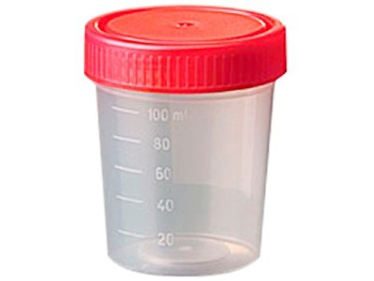
Стоимость: ~ 40 UYU в любой аптеке (например https://tienda.farmashop.com.uy/bioset-pote-esterilizado-100-cc.html)

Оформляем карту Prex
Prex - полноценная карта и кошелек на базе MasterCard, которую можно пополнять (в отделениях Abitab, песо и долларами), снимать деньги (там же, аналогично) получать и переводить деньги онлайн, делать покупки онлайн и оффлайн, привязать аккаунт PayPal / Payoneer и т.д. Минусов два:
- нет связи со SWIFT, то есть эту карту невозможно пополнить напрямую из другой страны.
- не везде в Уругвае можно расплатиться картой MasterCard, во многих местах принимают только Visa, стоит поинтересоваться заранее и всегда иметь при себе небольшую сумму наличными.
Плюсы:
- оформляется на загранпаспорт, быстрое одобрение онлайн, подав заявку в день прилета, обычно на следующий день вы сможете расплачиваться новой пластиковой карточкой
- легкая встроенная интеграция с PayPal, Payoneer, если получаете/отправляете деньги через эти системы, обратите внимание
- самый выгодный курс обмена USD-UYU во всем Уругвае! По сравнению с курсом Abitab, при обмене каждой 1000 USD выигрыш составляет примерно
1000 UYU (актуально на январь 2023)
- обычная карта MasterCard с полной поддержкой онлайн оплаты, оплаты за рубежом, оплаты в магазинах, etc.
Итак, оформляем по шагам (процесс показан для устройства на Android, в начале регистрация только через мобильное приложение, вот тут пригодится местная SIM-карта):
- Качаем официальное приложение Prex Uruguay, устанавливаем
- На стартовом экране нажимаем Crear mi cuenta
- Выбираем страну рождения - Otro pais
- На вкладке Comencemos заполняем все поля следующим образом:
- Следующая вкладка - указываем имя в графе Primer nombre, фамилию в графе
Primer Apellido, пол в графе Sexo и профессиональную деятельность в поле Ocupacion (Empleadio privado - наемный работник, Empleado publico бюджетник, Estudiante - студент, Docente - преподаватель не ниже ВУЗа, Ama de casa - домохозяйка, Jubilado - пенсионер, Comerciante - предприниматель, Profesional - лицо свободной профессии (частный врач, адвокат, etc.)
- Затем заполняем свой адрес (Departamento - Montevideo, Localidad - выбираем район где поселились, Calle - улица, Numero - номер дома, Apartamento - номер квартиры/номера, Esquina - в Уругвае принято указывать ближайшее пересечение Вашей улицы со следующей, Esc. calle ABC y calle XYZ)
- На вкладке Coordinar entrega выбираем Abitab, подтверждаем кнопкой Siguente
- В этот момент рекомендую свернуть (но не закрывать!) приложение Prex Uruguay и сделать два четких фото загранпаспорта (разворот с фото + одно фото обложки с 2 сторон). Вернувшись в Prex и нажав на Contunuar, увидим, что включилась камера и приложение попросило сделать нас фото паспорта однако интерфейс рассчитан на ID-карту, фото паспорта практически никогда не получаются. Но это легко обойти - нажимаем на крестик в левом верхнем углу экрана, затем Intentar con otro metodo - Seleccionar foto del frente (выбираем фото разворота загранпаспорта с фото) - Siguente - Seleccionar foto del dorso.
- Все, регистрация закончена, наши данные направлены на проверку! Проверьте e-mail - должно было прийти письмо-подтверждение, после рассмотрения заявки (0.5-1 день) должно прийти повторное письмо. Получив его, можно смело идти в любое отделение Abitab
- В Abitab стоит сказать Necesito obtener una tarjeta Prex и показать загранпаспорт, услуга стоит 89 UYU*. Обратите внимание - в центральных офисах часто бывает дефицит карт, но стоит отъехать подальше, карты находятся мгновенно.
*Если наличных песо нет, но есть доллары, их без проблем можно обменять там же в отделении, достаточно показать нужную сумму и сказать Necesito cambiar a pesos.
- Получив конверт с картой, имеет смысл ее сразу же и пополнить - в идеале наличными USD, чтобы уже внутри приложения обменять их на UYU (напомню, внутри приложения Prex самый выгодный курс обмена USD-UYU). Для этого нужно показать кассиру нужную сумму в долларах и сказать Necesito cargar mi Prex
- Вернувшись в номер, вскройте конверт и зайдите в приложение Prex приложение попросит указать 8 последних цифр Вашей карты. После этого остается только указать пароль для приложения и дело сделано!

Переводим и заверяем документы в Уругвае
По законам Республики Уругвай, переводы всех официальных документов могут выполнять только уполномоченные переводчики-члены коллегии переводчиков Республики Уругвай. Переводы, выполненные самостоятельно или переводчиками из других стран, приниматься не должны, подлинность перевода подтверждает специальная марка, которую наклеивают на перевод. Соответственно, нам нужно найти местного переводчика.
Мой опыт:
- Написать на e-mail Майе Кастель-Гранде, переводчице из Уругвая mcastelgrande@hotmail.com договориться о переводе документов. Один полный документ = 1500 UYU. Эта сумма уже включает в себя нанесение специальной наклейки на документ и нотариальное заверение документа, больше с ним ничего делать не нужно!
- Приехать к ней в офис, передать оригиналы документов:
- Дождаться перевода, забрать оригиналы документов
Итого:
Минимум:
Свидетельство о рождении
Сертификат о прививках SUB-TOTAL: 3000 UYU
Желательно:
Справка о несудимости
Подтверждение доходов
SUB-TOTAL: 3000 UYU
Возможно добавятся:
Загранпаспорт - Майя рекомендует делает перевод загранпаспорта в двух случаях если меняли фамилию либо если фамилия не совпадает ни с одной из фамилий родителей по свидетельству о рождении, в таком случае могут выдать седулу на искусственную несущественную фамилию. Перевод паспорта поможет работникам миграционных служб сориентироваться и выпустить седулу на правильную фамилию.
Свидетельство о заключении брака - если есть
Свидетельство о расторжении брака - если есть
Свидетельство о перемене ФИО - если есть SUB-TOTAL: 6000 UYU
TOTAL MAXIMUM: 9000 UYU

Получаем уругвайский медицинский полис, подтверждаем прививки
На прием в государственные инстанции нас все еще не примут без медицинского полиса и подтверждения прививок местным врачом. Официально полис можно получить и вовсе бесплатно, однако в государственных клиниках нет записи к конкретному врачу по времени, немалые очереди и совсем не говорят на английском. К счастью, поход в частную клинику не займет много времени и не сильно ударит по кошельку.
ВНИМАНИЕ! Процедура ниже подойдет для мужчин, у женщин должен добавиться как минимум гинекологический мазок Папаниколау. Если ты читаешь это и знаешь подробности, допиши пожалуйста, многим это очень важно!
1. Встаем рано утром, натощак в контейнер для сбора биоматериалов (уже купили) собираем мочу.
- Идем вот сюда, записываться заранее не нужно https://cavica.com.uy/servicios/carne-de-salud/?gclid=Cj0KCQiAic6eBhCoARIsANlox 857oykn_7TMav7Agc_8U70piwBmgBIZAjxYxnMUAgroOcaY1cjfCfsaAmBVEALw_w cB , адрес - Av. Italia 2496 , с 07:00 lj 16:00,
- На стойке регистратуры показываем загранпаспорт, отдаем 960 UYU, нас фотографируют, ждем свое очереди
- После того, как позовет медсестра, идем за ней и взвешиваемся, измеряем рост, отдаем немного крови из вены, проходим в соседнюю комнатку к врачу (обычно он говорит на английском), отвечаем на несложные вопросы о своем здоровье (если что, можно на все говорить No, осмотр формальный)
- Возвращаемся к регистратуре, забираем свой новенький медицинский полис carne de salud! Иногда на этом этапе просят подождать несколько часов для собственно печати полиса, в любом случае, выдают его всегда день в день с визитом.
Теперь необходимо заверить справки

Подаем документы на седулу
Итак, мы создали профиль на gub.uy, записались в любое (столичное или региональное) отделение Migracion и собрали полный пакет документов. Теперь время подавать документы. На этом этапе, если не уверены в своем испанском, лучше обратиться к переводчику.
+598 99 908 166 - Евгения, USD 60/1 час, минимум 2 часа.
Собственно подача проста - прибыть в Migracion в назначенное время с Евгенией с пакетом документов (минимум: загран

